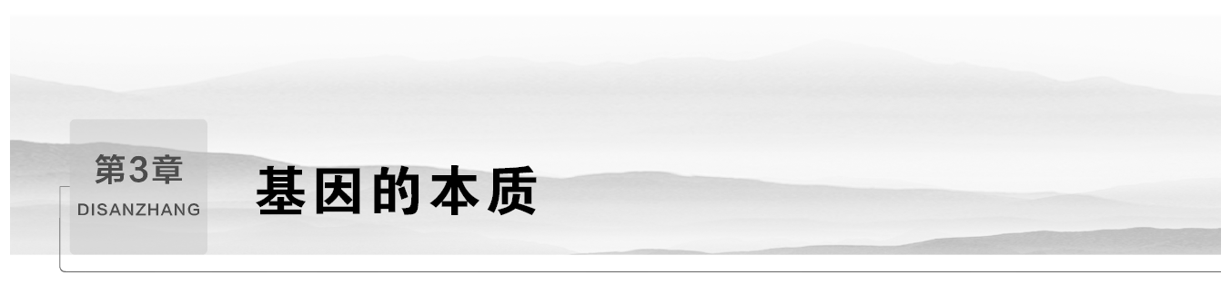

第1节 DNA是主要的遗传物质
课程内容标准 | 核心素养对接
1.了解“DNA是主要的遗传物质”的探索过程。  2.掌握肺炎链球菌体内和体外转化实验的过程和结论。  3.掌握噬菌体侵染细菌实验的方法、过程及结论。  4.理解DNA是主要遗传物质的结论。 | 1.科学思维——利用比较法、归纳法分析“肺炎链球菌的转化实验”的过程、原理及结论。  2.科学探究——掌握“噬菌体侵染细菌的实验”的过程及误差分析。  3.生命观念——利用归纳法，理解“DNA是主要的遗传物质”的含义。

INCLUDEPICTURE "F:\\2022\\课件\\同步\\新教材\\2023（春）生物学 必修2 遗传与进化 人教版（新教材新标准）（鲁津京……）\\课前自主预习.tif" \* MERGEFORMATINET
知识点1 肺炎链球菌的转化实验
1.肺炎链球菌的类型(连线)
INCLUDEPICTURE "F:\\2022\\课件\\同步\\新教材\\2023（春）生物学 必修2 遗传与进化 人教版（新教材新标准）（鲁津京……）\\C225.TIF" \* MERGEFORMATINET 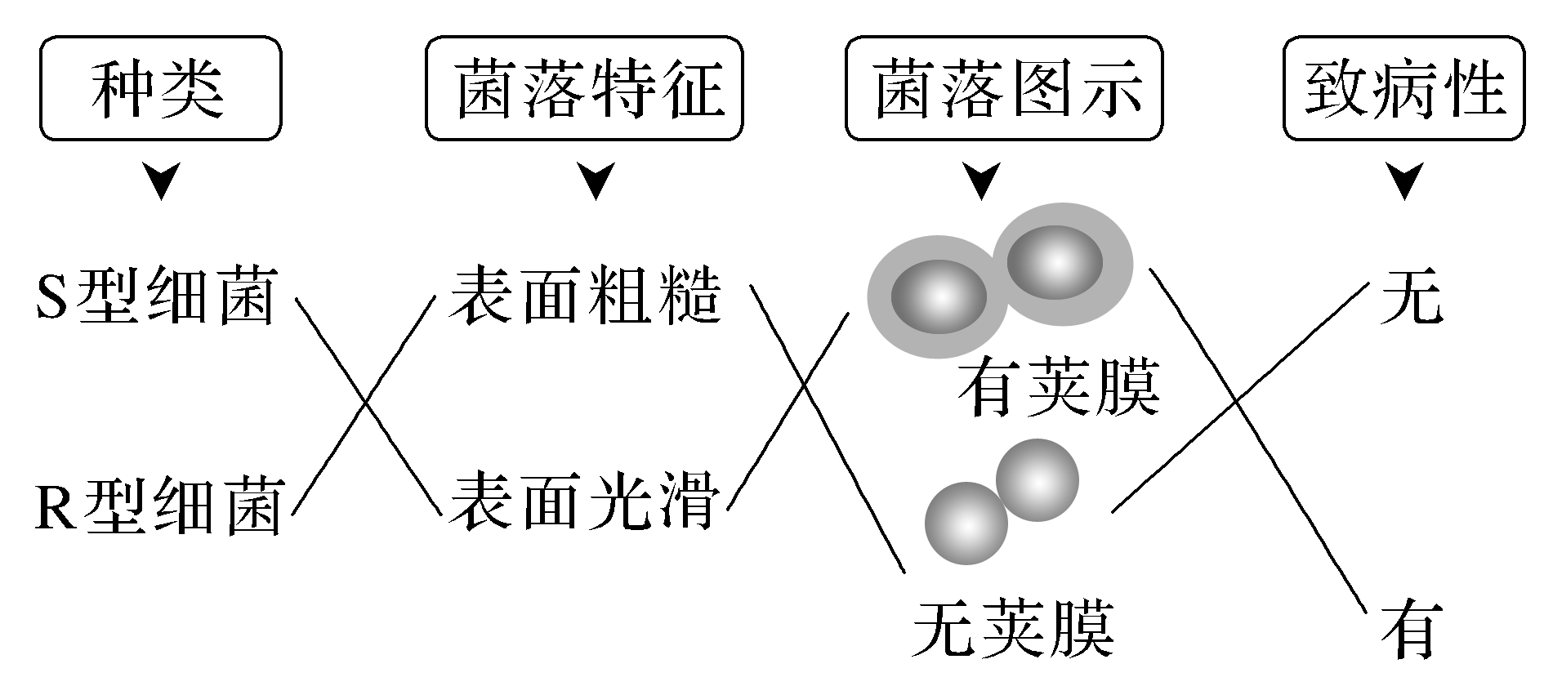

2.格里菲思的体内转化实验
INCLUDEPICTURE "F:\\2022\\课件\\同步\\新教材\\2023（春）生物学 必修2 遗传与进化 人教版（新教材新标准）（鲁津京……）\\C226.TIF" \* MERGEFORMATINET 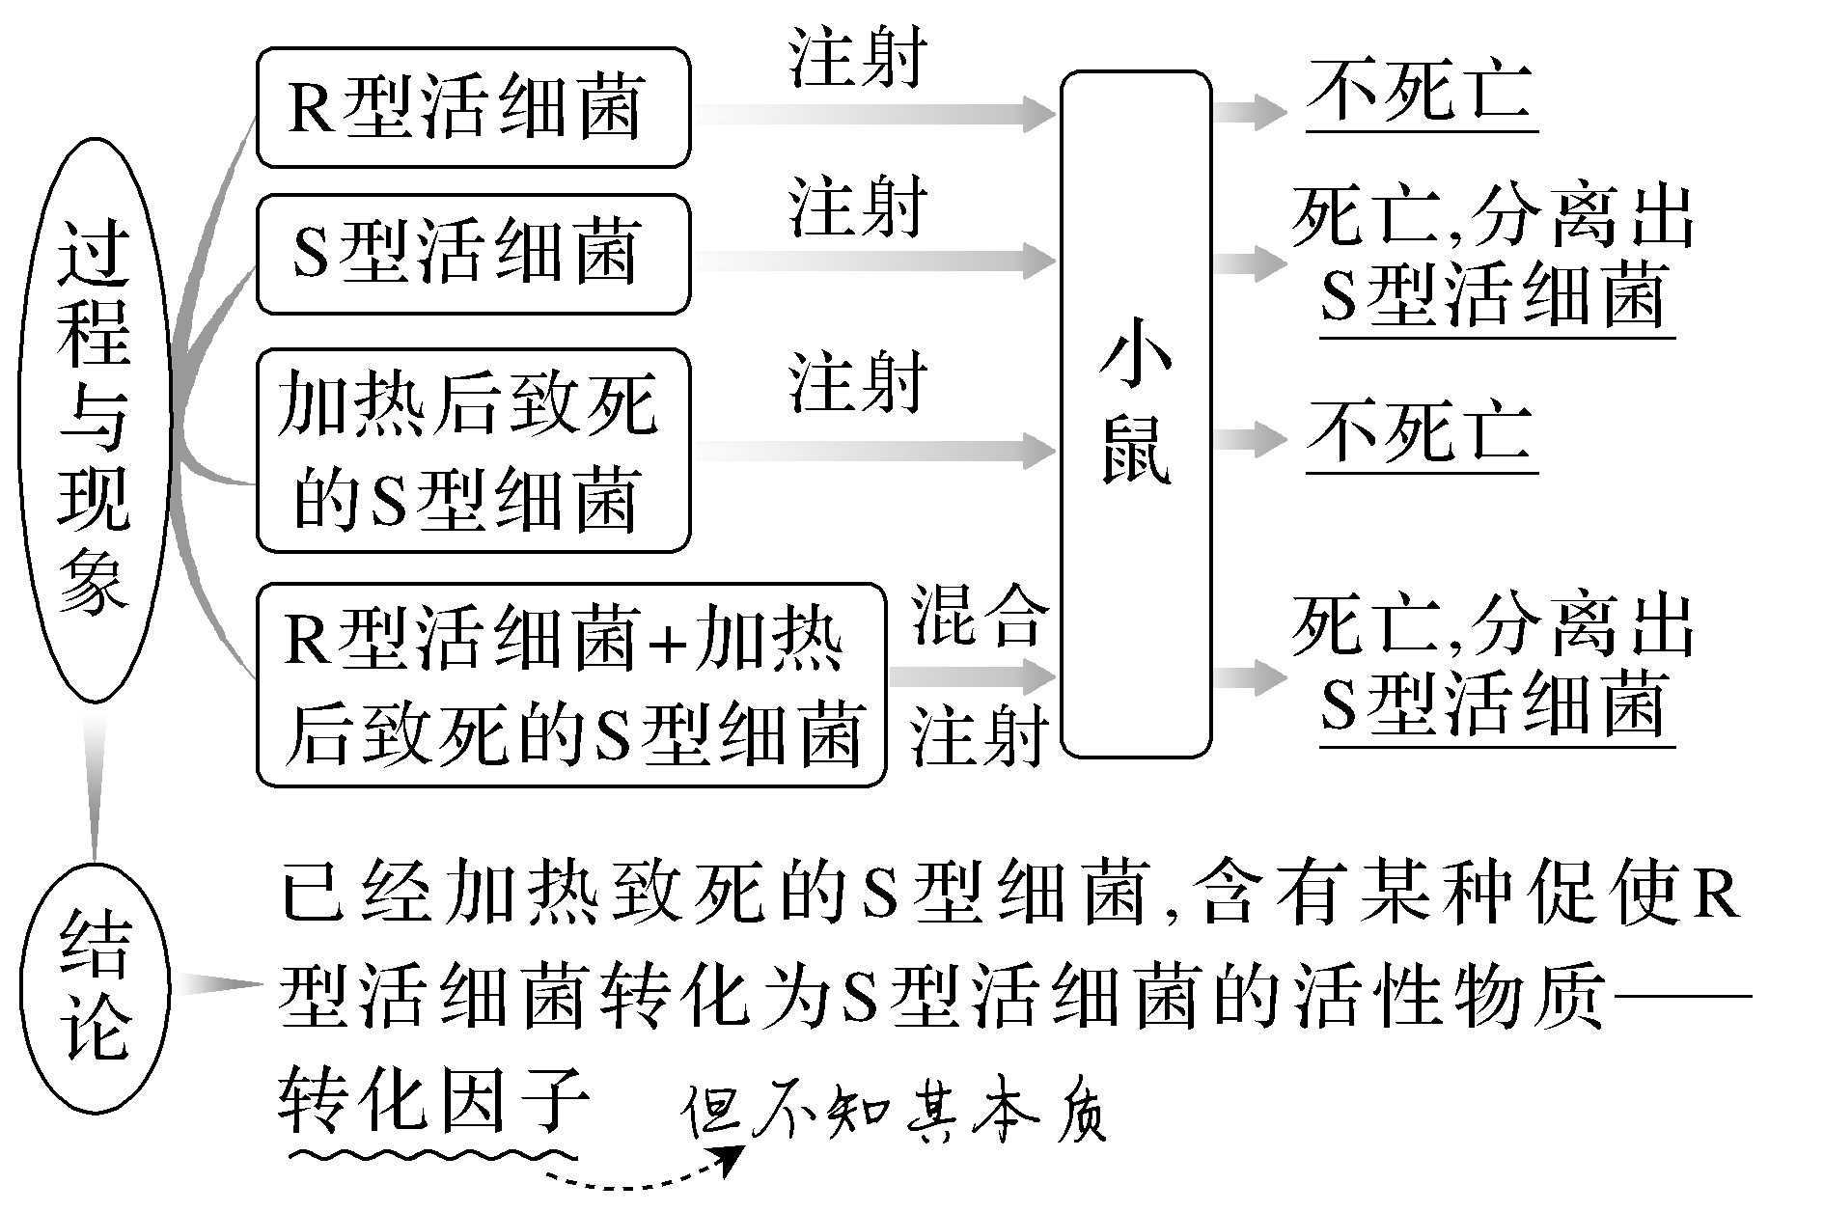
3.艾弗里的体外转化实验
(1)实验过程及结果
INCLUDEPICTURE "F:\\2022\\课件\\同步\\新教材\\2023（春）生物学 必修2 遗传与进化 人教版（新教材新标准）（鲁津京……）\\C227.TIF" \* MERGEFORMATINET 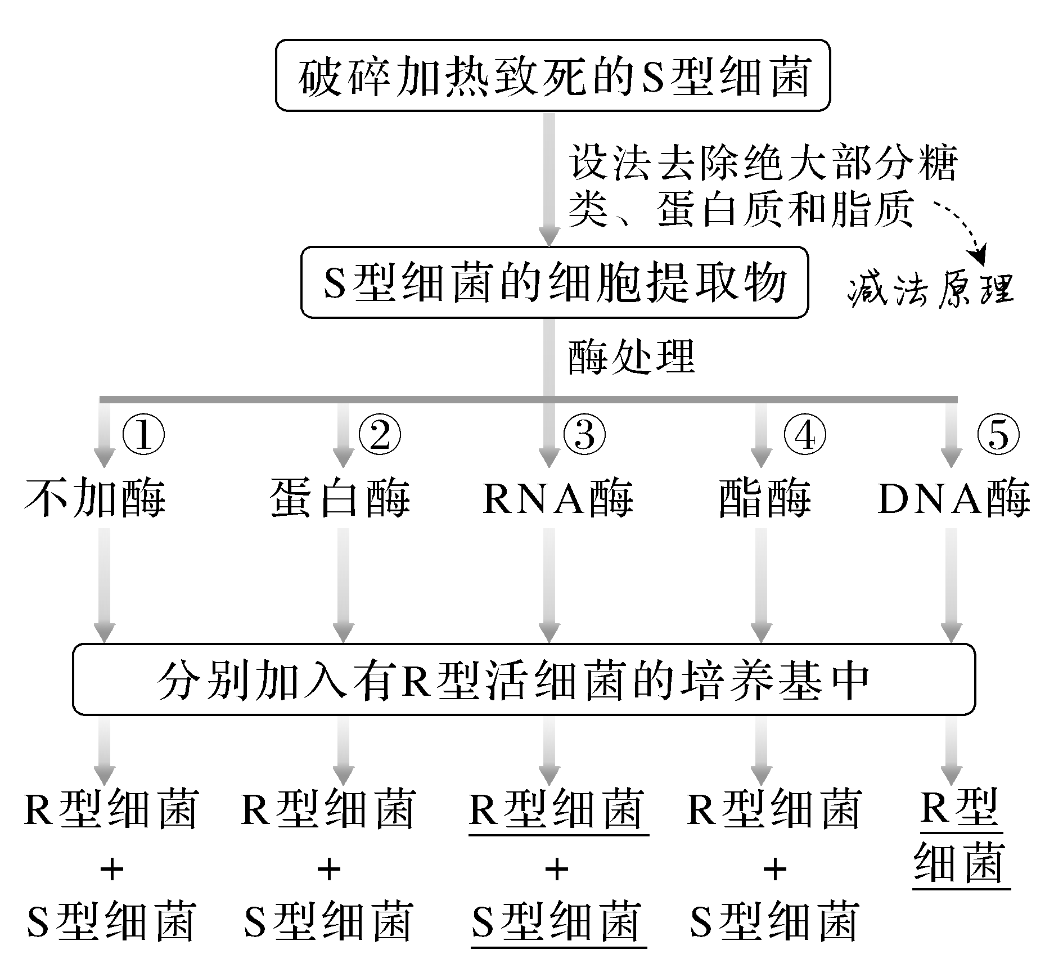
(2)实验结论 DNA是使R型细菌产生稳定遗传变化的物质。
知识点2 噬菌体侵染细菌的实验
1.实验者
赫尔希和蔡斯。
2.实验方法
放射性同位素标记技术。
3.实验材料
T2噬菌体和大肠杆菌。
(1)噬菌体的结构及生活方式
INCLUDEPICTURE "F:\\2022\\课件\\同步\\新教材\\2023（春）生物学 必修2 遗传与进化 人教版（新教材新标准）（鲁津京……）\\C228.TIF" \* MERGEFORMATINET 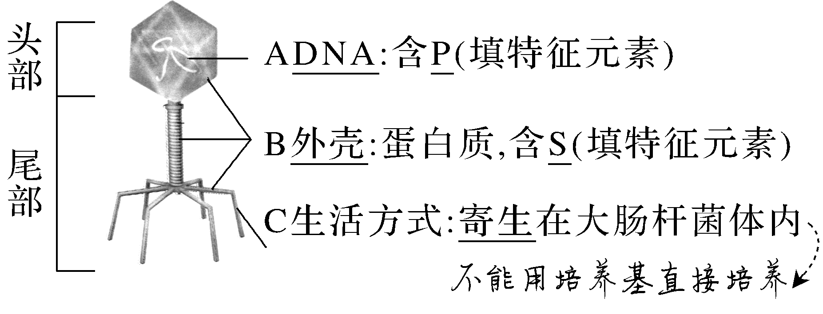
(2)噬菌体的复制式增殖
T2噬菌体侵染大肠杆菌后，会在自身遗传物质的作用下，利用大肠杆菌体内的物质来合成自身的组成成分，进行大量增殖。
4.实验过程和现象
INCLUDEPICTURE "F:\\2022\\课件\\同步\\新教材\\2023（春）生物学 必修2 遗传与进化 人教版（新教材新标准）（鲁津京……）\\C229.TIF" \* MERGEFORMATINET 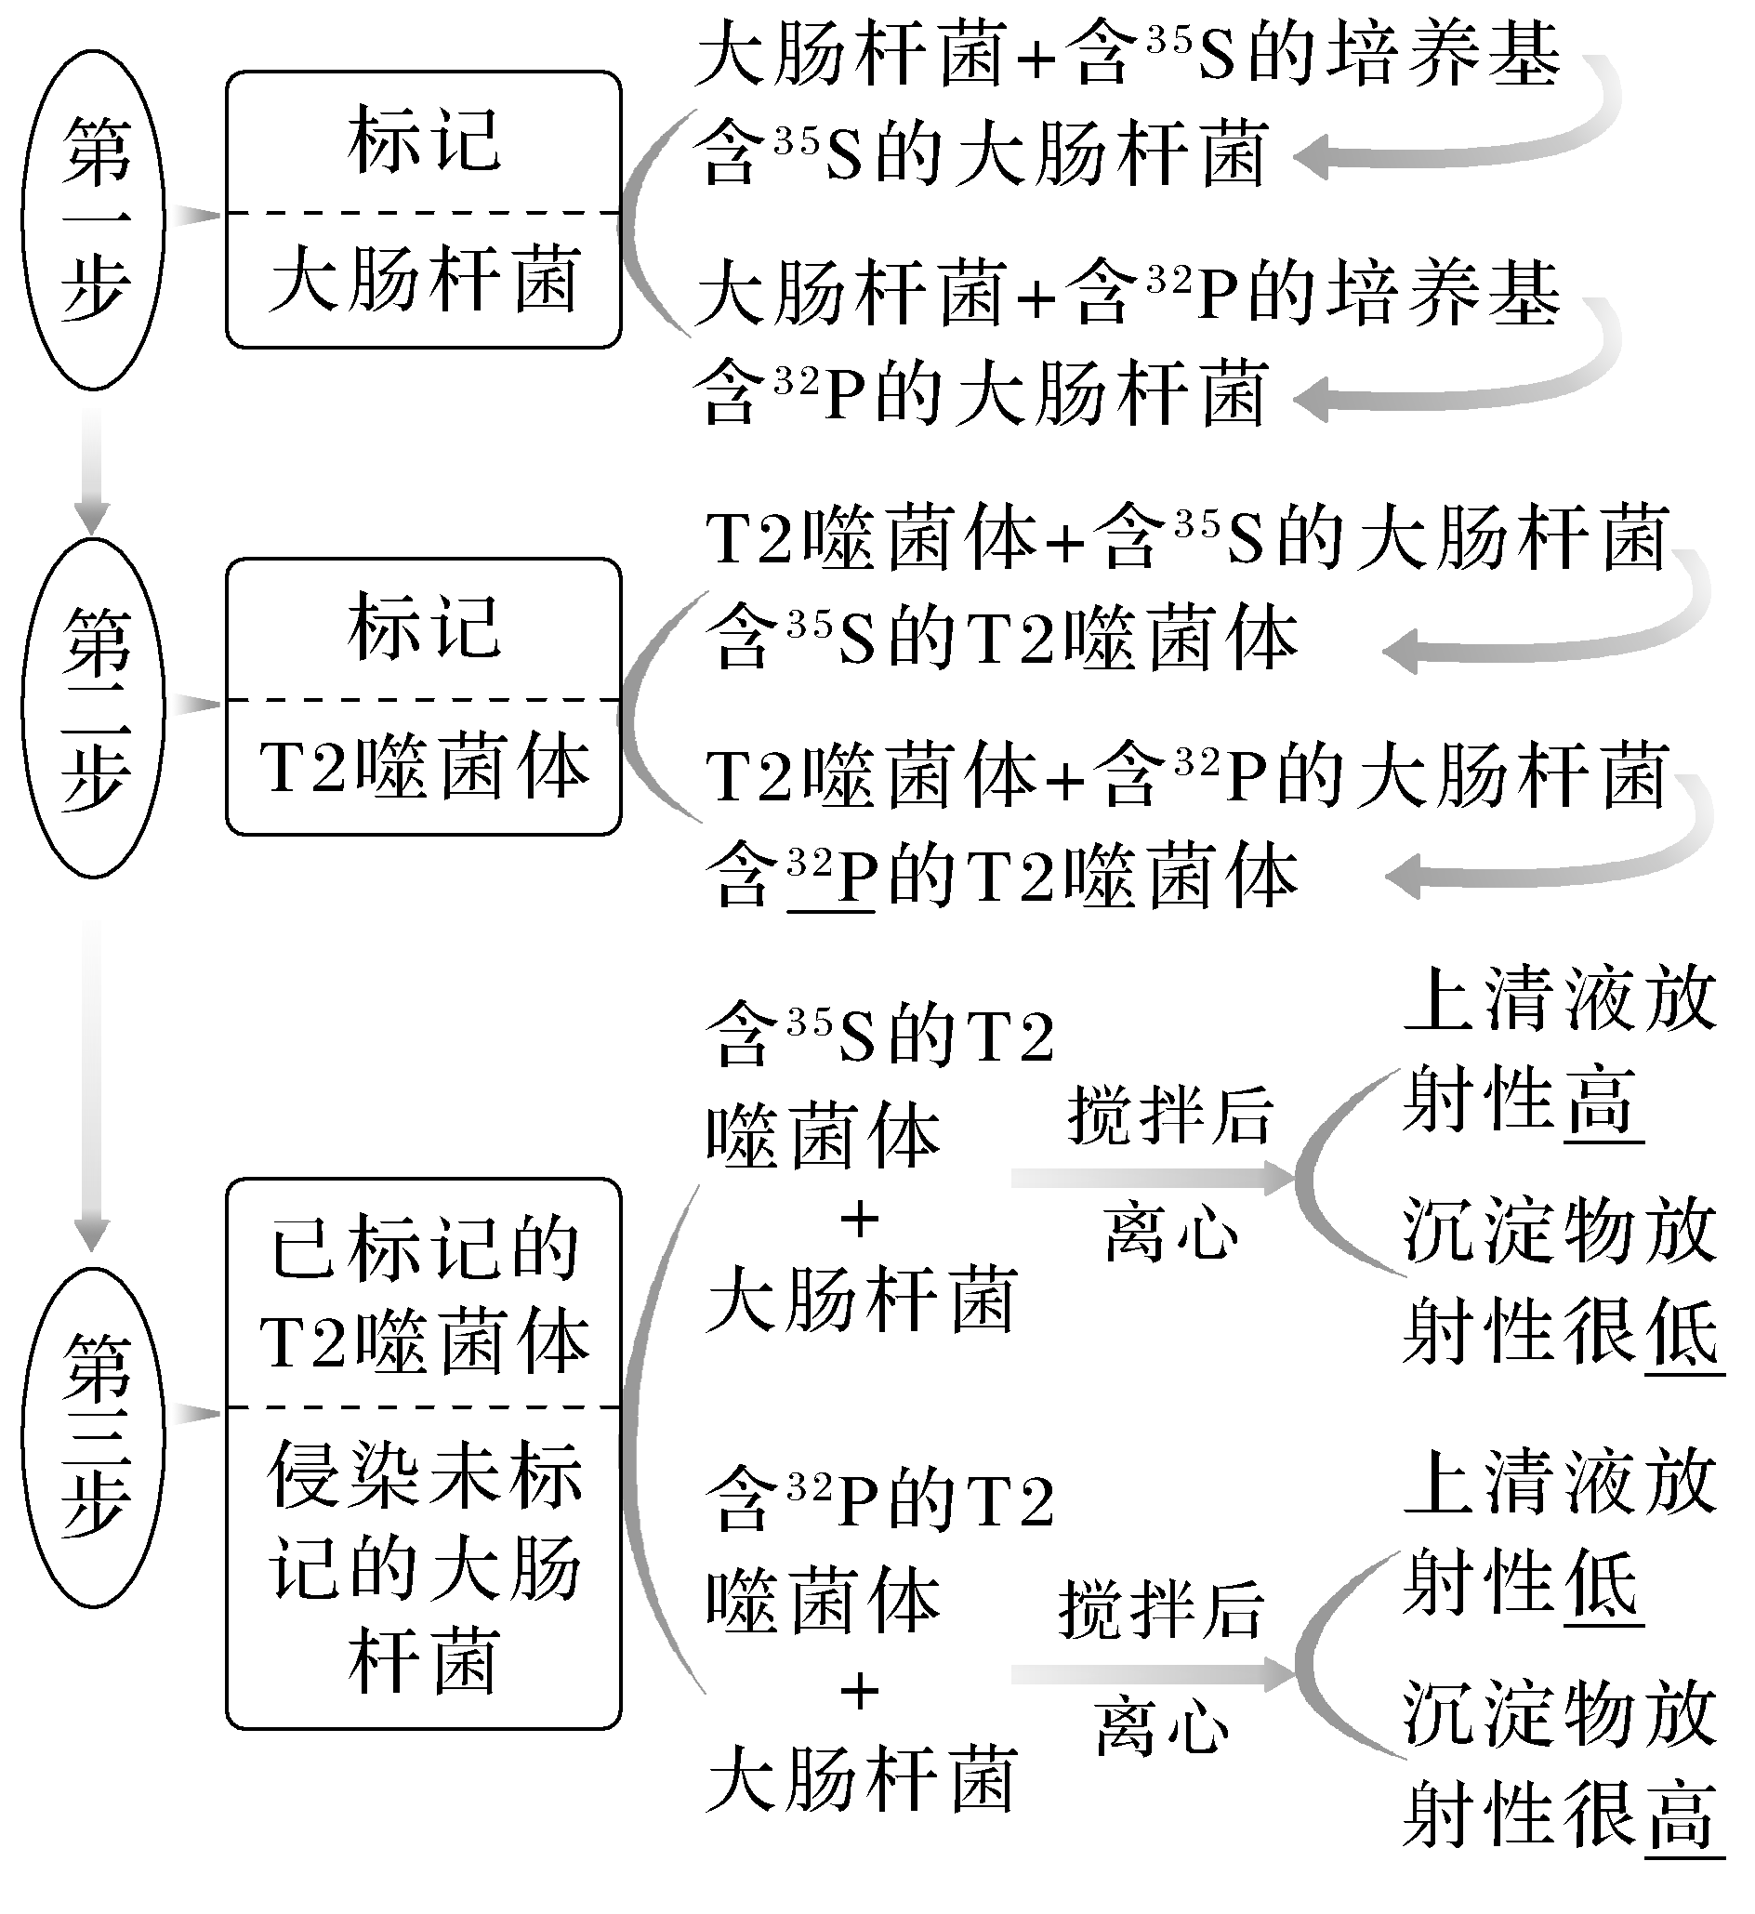
5.实验结果及结论
亲代噬菌体 | 寄主细胞内有无放射性 | 子代噬菌体有无放射性 | 实验结论
³²P标记DNA | 有 | 有 | DNA是噬菌  体的遗传物质
³⁵S标记蛋白质 | 无 | 无 | DNA是噬菌  体的遗传物质
6.实验分析
(1)T2噬菌体侵染细菌时，DNA进入细菌的细胞中，而蛋白质外壳留在外面。
(2)子代T2噬菌体的各种性状是通过亲代的DNA来遗传的。
知识点3 DNA是主要的遗传物质
1.RNA是遗传物质的证据
(1)实验材料
烟草花叶病毒(由RNA和蛋白质组成)和烟草。
(2)实验过程及结果
INCLUDEPICTURE "F:\\2022\\课件\\同步\\新教材\\2023（春）生物学 必修2 遗传与进化 人教版（新教材新标准）（鲁津京……）\\C230.TIF" \* MERGEFORMATINET 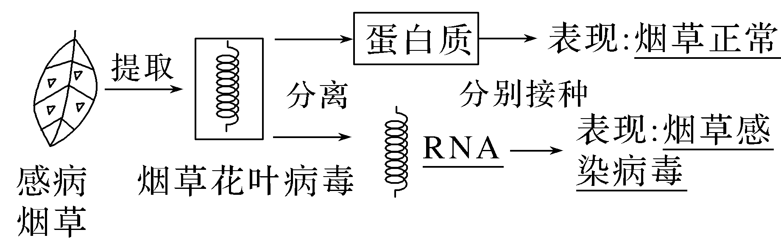
(3)实验结果分析与结论
烟草花叶病毒的RNA控制其遗传性状，RNA是它的遗传物质。
2.DNA是主要的遗传物质
绝大多数生物的遗传物质是DNA，只有极少数生物的遗传物质是RNA。因此，DNA是主要的遗传物质。
INCLUDEPICTURE "F:\\2022\\课件\\同步\\新教材\\2023（春）生物学 必修2 遗传与进化 人教版（新教材新标准）（鲁津京……）\\自查自纠.tif" \* MERGEFORMATINET 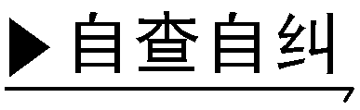
(1)肺炎链球菌活体细菌转化实验中，R型细菌转化为S型细菌是基因突变的结果。(×)
(2)艾弗里的实验证明S型肺炎链球菌的DNA具有致病性。(×)
(3)T2噬菌体可侵染肺炎链球菌，导致其裂解。 (×)
(4)T2噬菌体侵染大肠杆菌实验中，³²P标记组为实验组，³⁵S标记组为对照组。(×)
(5)豌豆的遗传物质主要是DNA。(×)
(6)生物细胞核内的遗传物质为DNA，细胞质内的遗传物质为RNA。(×)
INCLUDEPICTURE "F:\\2022\\课件\\同步\\新教材\\2023（春）生物学 必修2 遗传与进化 人教版（新教材新标准）（鲁津京……）\\教材边角.tif" \* MERGEFORMATINET 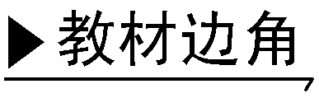

1.结合教材，分析格里菲思的体内转化实验，回答下列问题：
INCLUDEPICTURE "F:\\2022\\课件\\同步\\新教材\\2023（春）生物学 必修2 遗传与进化 人教版（新教材新标准）（鲁津京……）\\C231.TIF" \* MERGEFORMATINET 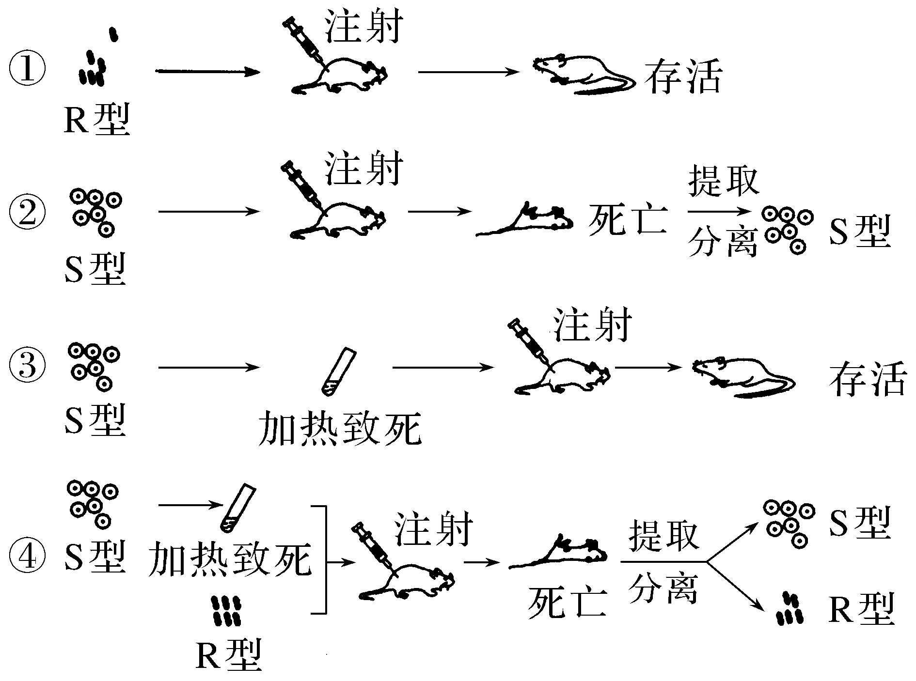

(1)实验①②对比说明________________________________________________。
(2)实验②③对比说明____________________________________。
(3)实验②③④对比说明加热致死的S型细菌能使部分___________________________________________________________________________________________________。
(4)综合以上实验得出的结论是______________________________________
______________________________________________________________。
提示 (1)R型细菌无毒，S型细菌有毒 (2)加热致死的S型细菌无毒 (3)R型细菌转化为S型细菌 (4)S型细菌中含有一种“转化因子”，能使R型细菌转化为S型细菌

2.结合教材“噬菌体侵染细菌的电镜照片”，根据T2噬菌体侵染细菌的过程，回答下列问题：
INCLUDEPICTURE "F:\\2022\\课件\\同步\\新教材\\2023（春）生物学 必修2 遗传与进化 人教版（新教材新标准）（鲁津京……）\\C232.TIF" \* MERGEFORMATINET 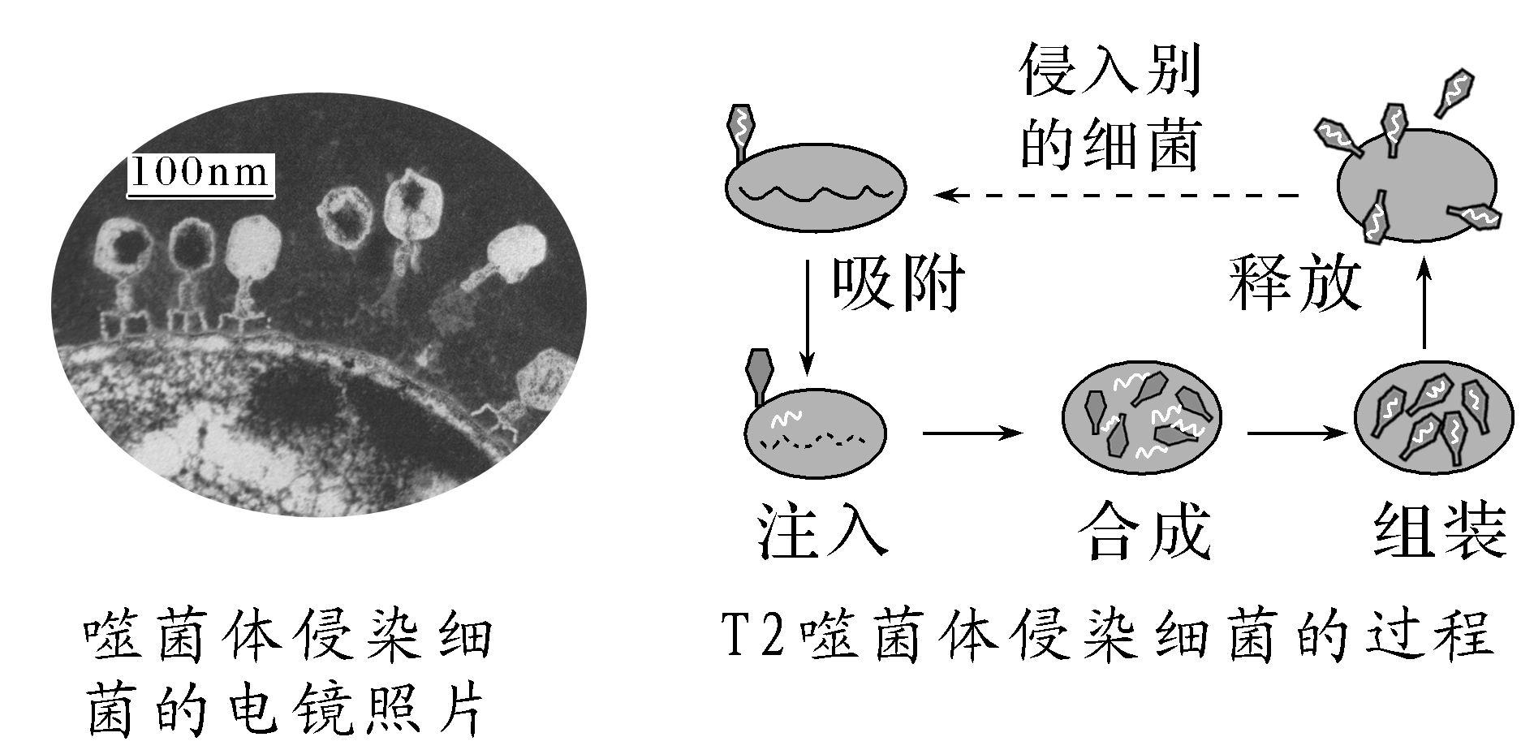
(1)噬菌体中DNA和蛋白质共有的元素组成是________，蛋白质特有的元素是________，P几乎全部存在于DNA中。
(2)子代噬菌体物质合成所需要的原料来源于________，但合成的子代噬菌体与亲代噬菌体几乎相同，原因是_________________________________。
(3)T2噬菌体________(填“能”或“不能”)在肺炎链球菌体内增殖，原因是_________________________________________________________
__________________________________________________________。
提示 (1)C、H、O、N S (2)大肠杆菌 指导子代噬菌体合成的遗传物质来自亲代噬菌体 (3)不能 T2噬菌体是一种专门寄生在大肠杆菌体内的病毒
(4)为什么不能直接用含³⁵S和³²P的普通培养基来培养T2噬菌体？
提示 因为T2噬菌体是细菌病毒，只有在细菌体内才能进行增殖，故应先培养细菌，再用细菌培养T2噬菌体，而不能直接用培养基培养T2噬菌体。
INCLUDEPICTURE "F:\\2022\\课件\\同步\\新教材\\2023（春）生物学 必修2 遗传与进化 人教版（新教材新标准）（鲁津京……）\\课中合作探究.tif" \* MERGEFORMATINET
探究点一 肺炎链球菌转化实验
INCLUDEPICTURE "F:\\2022\\课件\\同步\\新教材\\2023（春）生物学 必修2 遗传与进化 人教版（新教材新标准）（鲁津京……）\\情境探疑.tif" \* MERGEFORMATINET 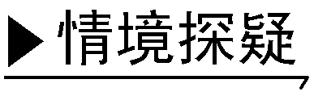
格里菲思和艾弗里等人的实验，均以肺炎链 球菌为实验材料，使人们对遗传物质的认识有了巨大的进步。
(1)格里菲思的肺炎链球菌转化实验中，R型活细菌与加热致死的S型细菌混合注射到小鼠体内后，从死亡小鼠中是否只分离出S型活细菌？
提示 不是。能分离出S型活细菌和R型活细菌，且R型活细菌数量多。
(2)如果把S型细菌的DNA提取出来后，直接注射到小鼠体内，能否从小鼠体内分离得到S型细菌？
提示 不能。因为S型细菌的DNA能使R型细菌转化为S型细菌的前提是S型细菌的DNA能与R型细菌的DNA发生重组，直接将S型细菌的DNA注入小鼠体内，DNA分子会被小鼠体内的DNA酶分解而失去作用，如果小鼠体内没有R型细菌，也无法转化为S型细菌。
(3)请分析格里菲思的肺炎链球菌转化实验和艾弗里转化实验的关系。
提示 肺炎链球菌的转化实验包括格里菲思和艾弗里的实验，其中格里菲思的实验证明了S型细菌体内含有某种转化因子，但转化因子是哪种物质并没有证明。艾弗里的实验则证明了转化因子是S型细菌体内的DNA。
INCLUDEPICTURE "F:\\2022\\课件\\同步\\新教材\\2023（春）生物学 必修2 遗传与进化 人教版（新教材新标准）（鲁津京……）\\名师批注A.tif" \* MERGEFORMATINET 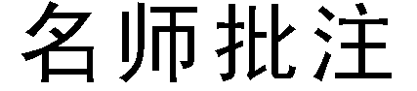
肺炎链球菌转化实验成功关键点：
(1)在加热致死S型细菌的过程中，其蛋白质变性失活，但是其内部的DNA在加热结束后随温度的恢复又逐渐恢复活性。
(2)转化过程中并不是所有的R型细菌都被转化成S型细菌，而只是少部分R型细菌被转化成S型细菌。
[例1] 格里菲思用肺炎链球菌在小鼠身上进行了著名的转化实验，关于实验的结论错误的是 ( )
A.说明了肺炎链球菌的遗传物质是DNA
B.说明了R型活细菌在一定条件下能够转化为S型细菌
C.说明了R型活细菌是无毒性的
D.说明了加热致死的S型细菌是无毒性的
答案 A
解析 格里菲思的肺炎链球菌转化实验能够证明加热致死的S型细菌内存在促使R型细菌转化为S型细菌的转化因子，不能证明DNA是遗传物质，A错误；加热致死的S型细菌与R型活细菌混合注射到小鼠体内，小鼠死亡并分离出S型活细菌，说明R型活细菌在一定条件下能够转化为S型细菌，B正确；将R型活细菌单独注射到小鼠体内，小鼠存活，证明R型活细菌没有毒性，C正确；将加热致死的S型细菌注射到小鼠体内，小鼠能够存活，证明加热致死的S型细菌无毒，D正确。
[例2] 如图表示某生物兴趣小组做的肺炎链球菌的转化实验，下列相关叙述错误的是( )
INCLUDEPICTURE "F:\\2022\\课件\\同步\\新教材\\2023（春）生物学 必修2 遗传与进化 人教版（新教材新标准）（鲁津京……）\\C234.TIF" \* MERGEFORMATINET 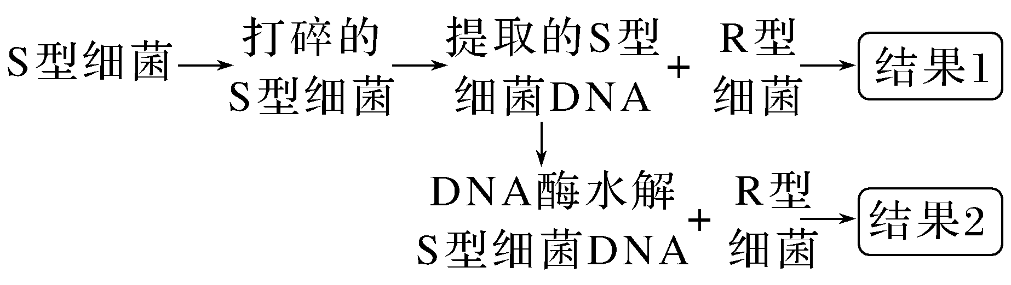
A.DNA酶的作用是水解S型细菌的DNA
B.结果1中S型肺炎链球菌占绝大多数
C.该实验证明DNA是遗传物质
D.结果2中全部为R型肺炎链球菌
答案 B
解析 DNA酶的作用是水解S型细菌中的DNA，使其失去转化活性，A正确；结果1中只有少数R型细菌转化为S型细菌，S型肺炎链球菌占少数，B错误；该实验证明DNA是遗传物质，C正确；S型细菌DNA被水解而失去作用，导致R型细菌无法转化为S型细菌，因此结果2中全部为R型肺炎链球菌，D正确。
探究点二 噬菌体侵染细菌的实验
INCLUDEPICTURE "F:\\2022\\课件\\同步\\新教材\\2023（春）生物学 必修2 遗传与进化 人教版（新教材新标准）（鲁津京……）\\情境探疑.tif" \* MERGEFORMATINET
如图为赫尔希和蔡斯进行的T2噬菌体侵染大肠杆菌实验过程，请分析回答下列问题：
INCLUDEPICTURE "F:\\2022\\课件\\同步\\新教材\\2023（春）生物学 必修2 遗传与进化 人教版（新教材新标准）（鲁津京……）\\C235.TIF" \* MERGEFORMATINET 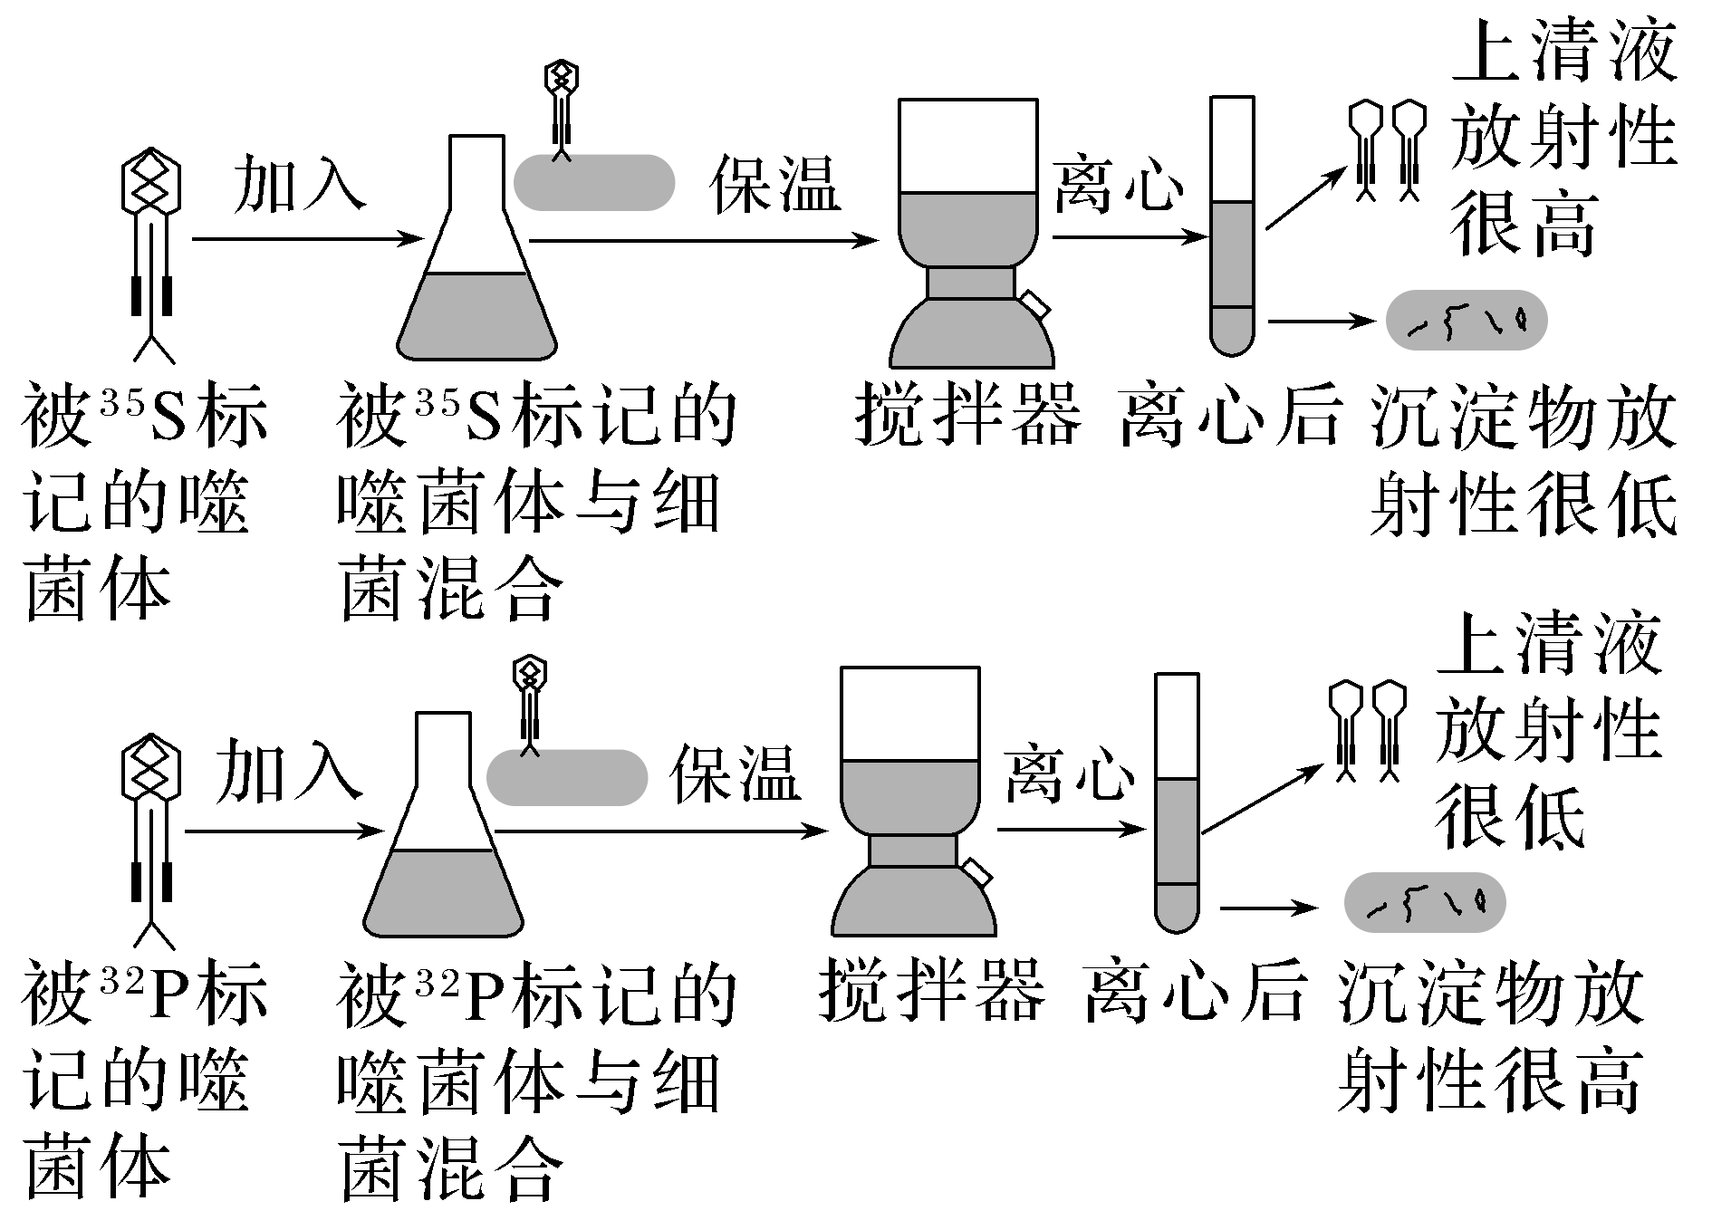
(1)能否用³²P和³⁵S同时标记T2噬菌体？能否用¹⁴C替代³²P和³⁵S标记T2噬菌体？
提示 不能，这样会导致无法区分蛋白质和DNA的作用。蛋白质和DNA中都含有C元素，用¹⁴C标记无法区分蛋白质和DNA。
(2)实验中搅拌和离心的目的是什么？
提示 搅拌的目的是使吸附在细菌上的噬菌体与细菌分离。离心的目的是让上清液中析出质量较轻的T2噬菌体颗粒，离心管的沉淀物中留下被侵染的大肠杆菌。
(3)用³²P标记的噬菌体侵染细菌，上清液中有少量放射性的原因是什么？
提示 保温时间过短，部分T2噬菌体没有侵染到大肠杆菌体内，经离心后分布于上清液中，使上清液出现放射性；保温时间过长，部分T2噬菌体在大肠杆菌体内增殖后释放出子代，经离心后分布于上清液中。
(4)用³⁵S标记的噬菌体侵染细菌，沉淀物中有少量放射性的原因是什么？
提示 由于搅拌不充分，有少量含³⁵S的T2噬菌体蛋白质外壳吸附在大肠杆菌表面，随大肠杆菌离心到沉淀物中。
INCLUDEPICTURE "F:\\2022\\课件\\同步\\新教材\\2023（春）生物学 必修2 遗传与进化 人教版（新教材新标准）（鲁津京……）\\名师批注A.tif" \* MERGEFORMATINET
实验结果及误差分析
(1)用含³²P的噬菌体侵染大肠杆菌
INCLUDEPICTURE "F:\\2022\\课件\\同步\\新教材\\2023（春）生物学 必修2 遗传与进化 人教版（新教材新标准）（鲁津京……）\\C236.TIF" \* MERGEFORMATINET 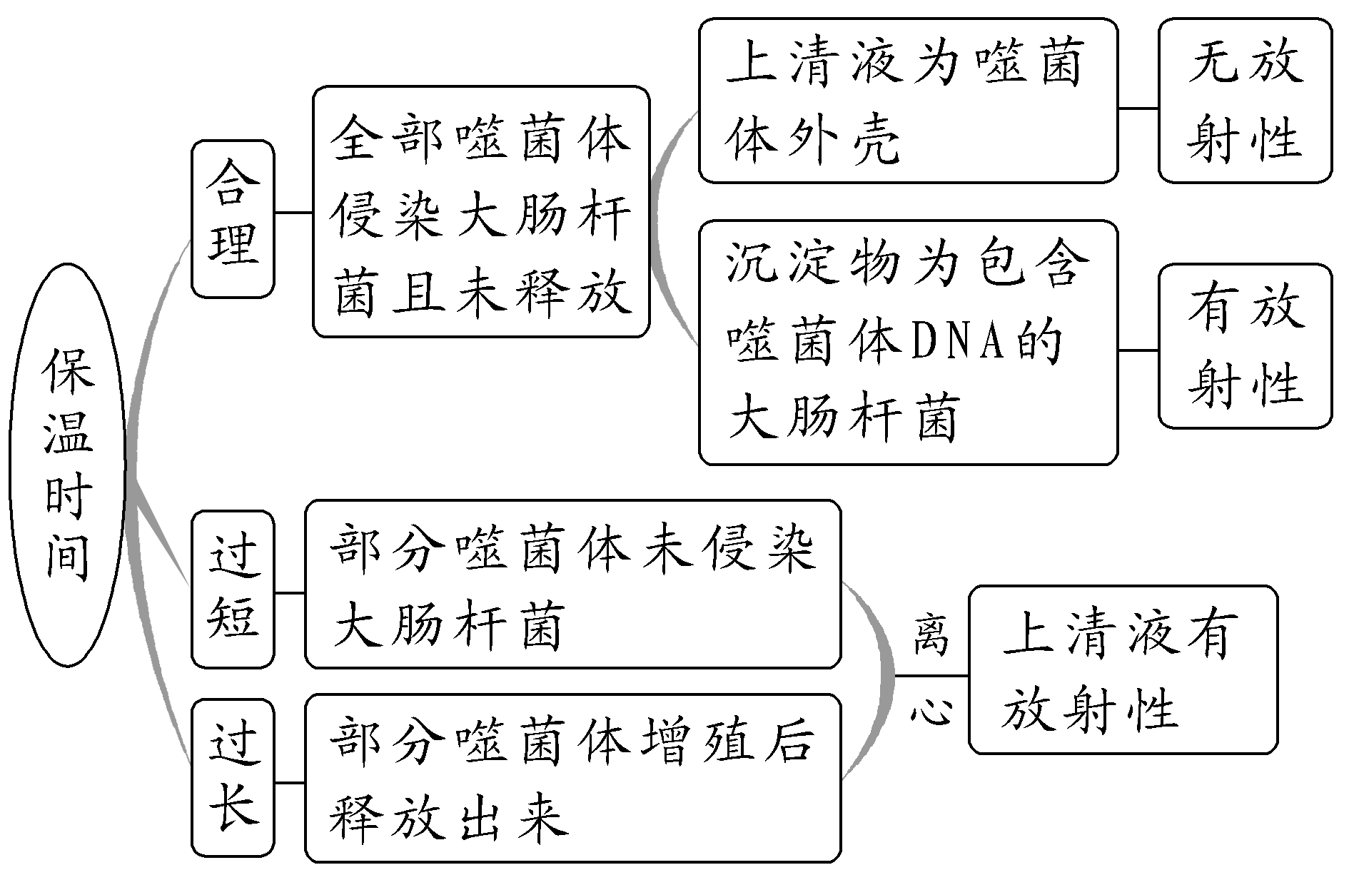
(2)用含³⁵S的噬菌体侵染大肠杆菌
INCLUDEPICTURE "F:\\2022\\课件\\同步\\新教材\\2023（春）生物学 必修2 遗传与进化 人教版（新教材新标准）（鲁津京……）\\C237.TIF" \* MERGEFORMATINET 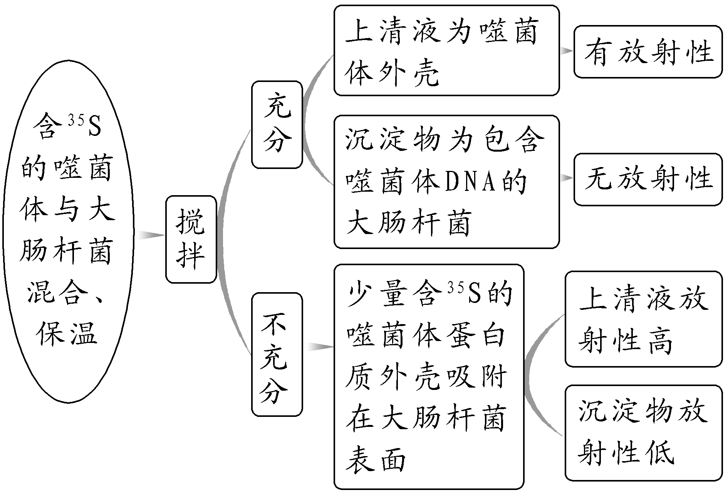
[例3] 如果用¹⁵N、³²P、³⁵S标记噬菌体后，让其侵染未标记的细菌，在产生的子代噬菌体的组成成分中，能够找到的带标记元素为( )
A.可在DNA中找到¹⁵N和³²P
B.可在外壳中找到¹⁵N和³⁵S
C.可在DNA中找到¹⁵N和³²P、³⁵S
D.可在外壳中找到¹⁵N
答案 A
解析 ¹⁵N在亲代噬菌体DNA和蛋白质中都有，³²P只存在于亲代噬菌体DNA中，³⁵S只存在于亲代噬菌体蛋白质中；噬菌体侵染细菌，蛋白质外壳没有进入细菌，其DNA进入细菌，以自身DNA为模板，利用细菌提供原料，所以可在子代噬菌体的DNA中找到¹⁵N和³²P，A正确；由于利用细菌的原料合成蛋白质外壳，所以不能在外壳中找到¹⁵N和³⁵S，B错误；由于蛋白质外壳没有进入细菌，且DNA中不含有S元素，所以不能在DNA中找到³⁵S，C错误；由于利用细菌的原料合成蛋白质外壳，所以不能在外壳中找到¹⁵N，D错误。

[例4] 某校生物研究性学习小组模拟赫尔希和蔡斯做了噬菌体侵染细菌的实验，实验过程如图所示，下列有关分析正确的是( )
INCLUDEPICTURE "F:\\2022\\课件\\同步\\新教材\\2023（春）生物学 必修2 遗传与进化 人教版（新教材新标准）（鲁津京……）\\C239.TIF" \* MERGEFORMATINET 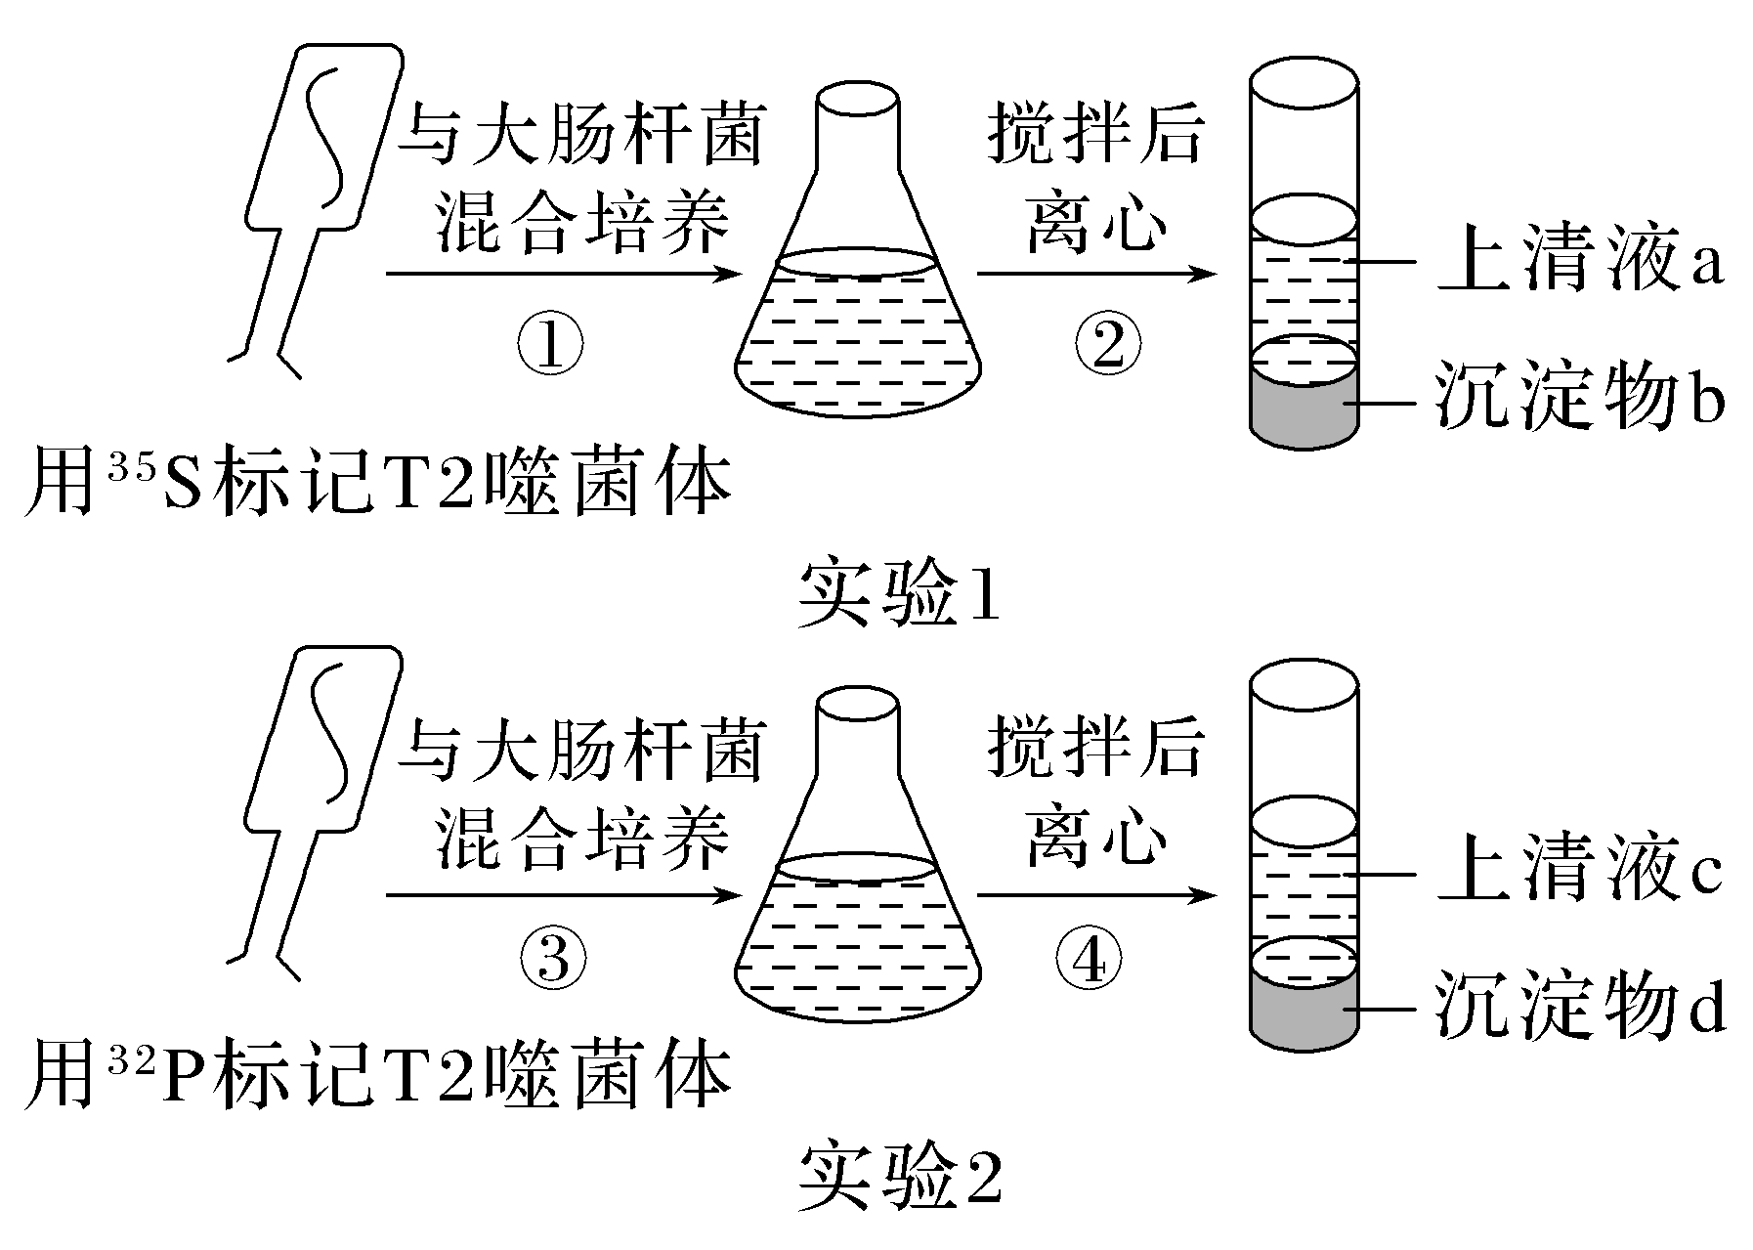
A.理论上，b和c中不应具有放射性
B.实验中b含少量放射性与①过程中培养时间过长或过短有关
C.实验中c含有放射性与④过程中搅拌不充分有关
D.该实验证明了DNA是遗传物质，蛋白质不是遗传物质
答案 A
解析 ³⁵S标记的是T2噬菌体的蛋白质外壳，³²P标记的是T2噬菌体的DNA，所以离心后，理论上，b和c中不应具有放射性，A正确； ³⁵S标记的是T2噬菌体的蛋白质外壳，T2噬菌体侵染细菌时，蛋白质外壳留在外面，经搅拌后与细菌分开，所以若b中含有放射性，说明搅拌不充分，B错误；实验中c含有放射性与④过程中培养时间过长或过短有关，C错误；该实验只证明了DNA是遗传物质，没有证明蛋白质不是遗传物质，D错误。
探究点三 DNA是主要的遗传物质
INCLUDEPICTURE "F:\\2022\\课件\\同步\\新教材\\2023（春）生物学 必修2 遗传与进化 人教版（新教材新标准）（鲁津京……）\\情境探疑.tif" \* MERGEFORMATINET
分析回答下列有关遗传物质种类的问题：
(1)人、T2噬菌体及大肠杆菌的遗传物质分别是什么？
提示 DNA、DNA、DNA。
(2)如图所示的生物，其遗传物质的种类是什么？
INCLUDEPICTURE "F:\\2022\\课件\\同步\\新教材\\2023（春）生物学 必修2 遗传与进化 人教版（新教材新标准）（鲁津京……）\\C241.TIF" \* MERGEFORMATINET 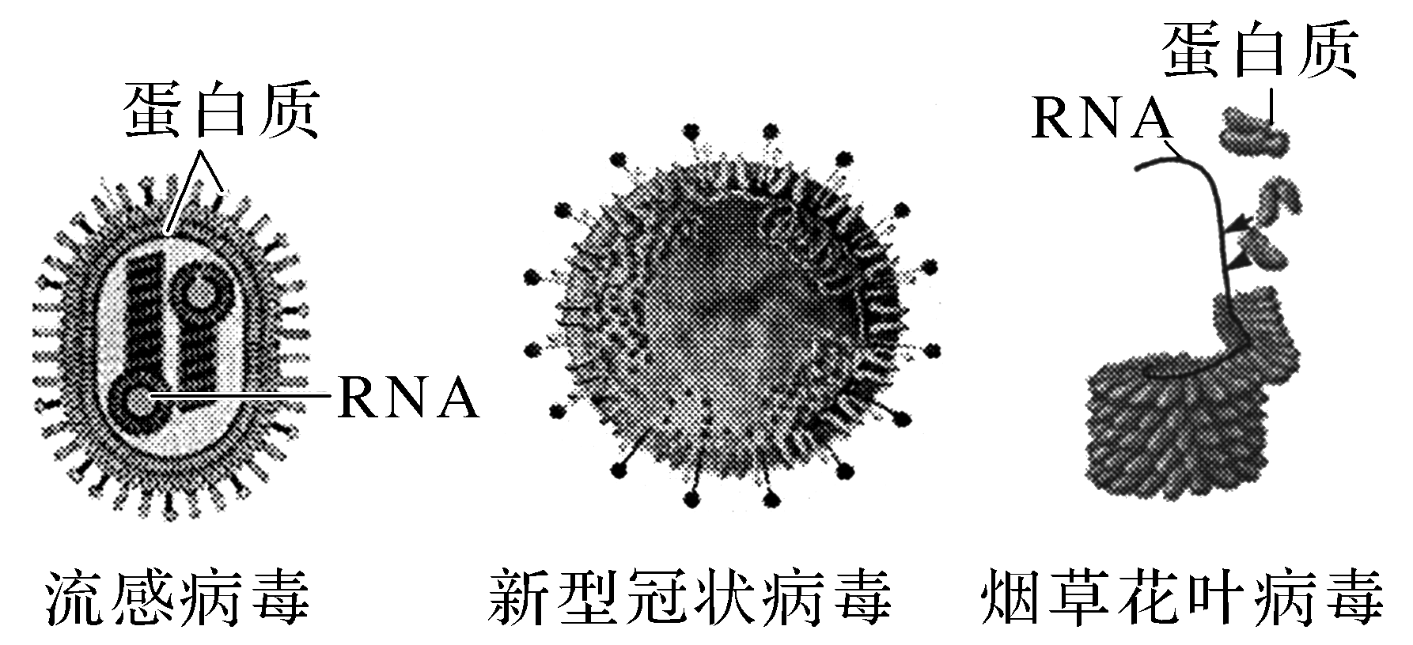
提示 三种生物都属于RNA病毒，遗传物质是RNA。
INCLUDEPICTURE "F:\\2022\\课件\\同步\\新教材\\2023（春）生物学 必修2 遗传与进化 人教版（新教材新标准）（鲁津京……）\\名师批注A.tif" \* MERGEFORMATINET
不同生物的遗传物质
生物类型 | 细胞生物 |  | 非细胞生物
生物类型 | 真核生物 | 原核生物 | 多数病毒 | 少数病毒
核酸种类 | DNA和RNA |  | DNA | RNA
遗传物质 | DNA |  | DNA | RNA
结果 | 绝大多数生物的遗传物质是DNA，只有少部分病毒的遗传物质是RNA
结论 | DNA是主要的遗传物质
但一种生物的遗传物质是唯一的，对某种生物不能说“主要遗传物质”。
[例5] 下列关于生物遗传物质的说法，正确的是( )
A.同时含有DNA和RNA的生物的遗传物质是DNA
B.DNA是主要的遗传物质是指一种生物的遗传物质主要是DNA
C.真核生物的遗传物质都是DNA，病毒的遗传物质都是RNA
D.肺炎链球菌体外转化实验和噬菌体侵染细菌实验证明了DNA是主要的遗传物质
答案 A
解析 同时含有DNA和RNA的生物的遗传物质是DNA，A正确；DNA是主要的遗传物质是指绝大多数生物的遗传物质是DNA，B错误；真核生物的遗传物质都是DNA，RNA病毒的遗传物质是RNA，而DNA病毒的遗传物质是DNA，C错误；肺炎链球菌体外转化实验和噬菌体侵染细菌实验证明了DNA是遗传物质，但没有证明DNA是主要的遗传物质，D错误。

INCLUDEPICTURE "F:\\2022\\课件\\同步\\新教材\\2023（春）生物学 必修2 遗传与进化 人教版（新教材新标准）（鲁津京……）\\课堂小结.tif" \* MERGEFORMATINET 
思维导图 | 晨读必背
INCLUDEPICTURE "F:\\2022\\课件\\同步\\新教材\\2023（春）生物学 必修2 遗传与进化 人教版（新教材新标准）（鲁津京……）\\C242.tif" \* MERGEFORMATINET 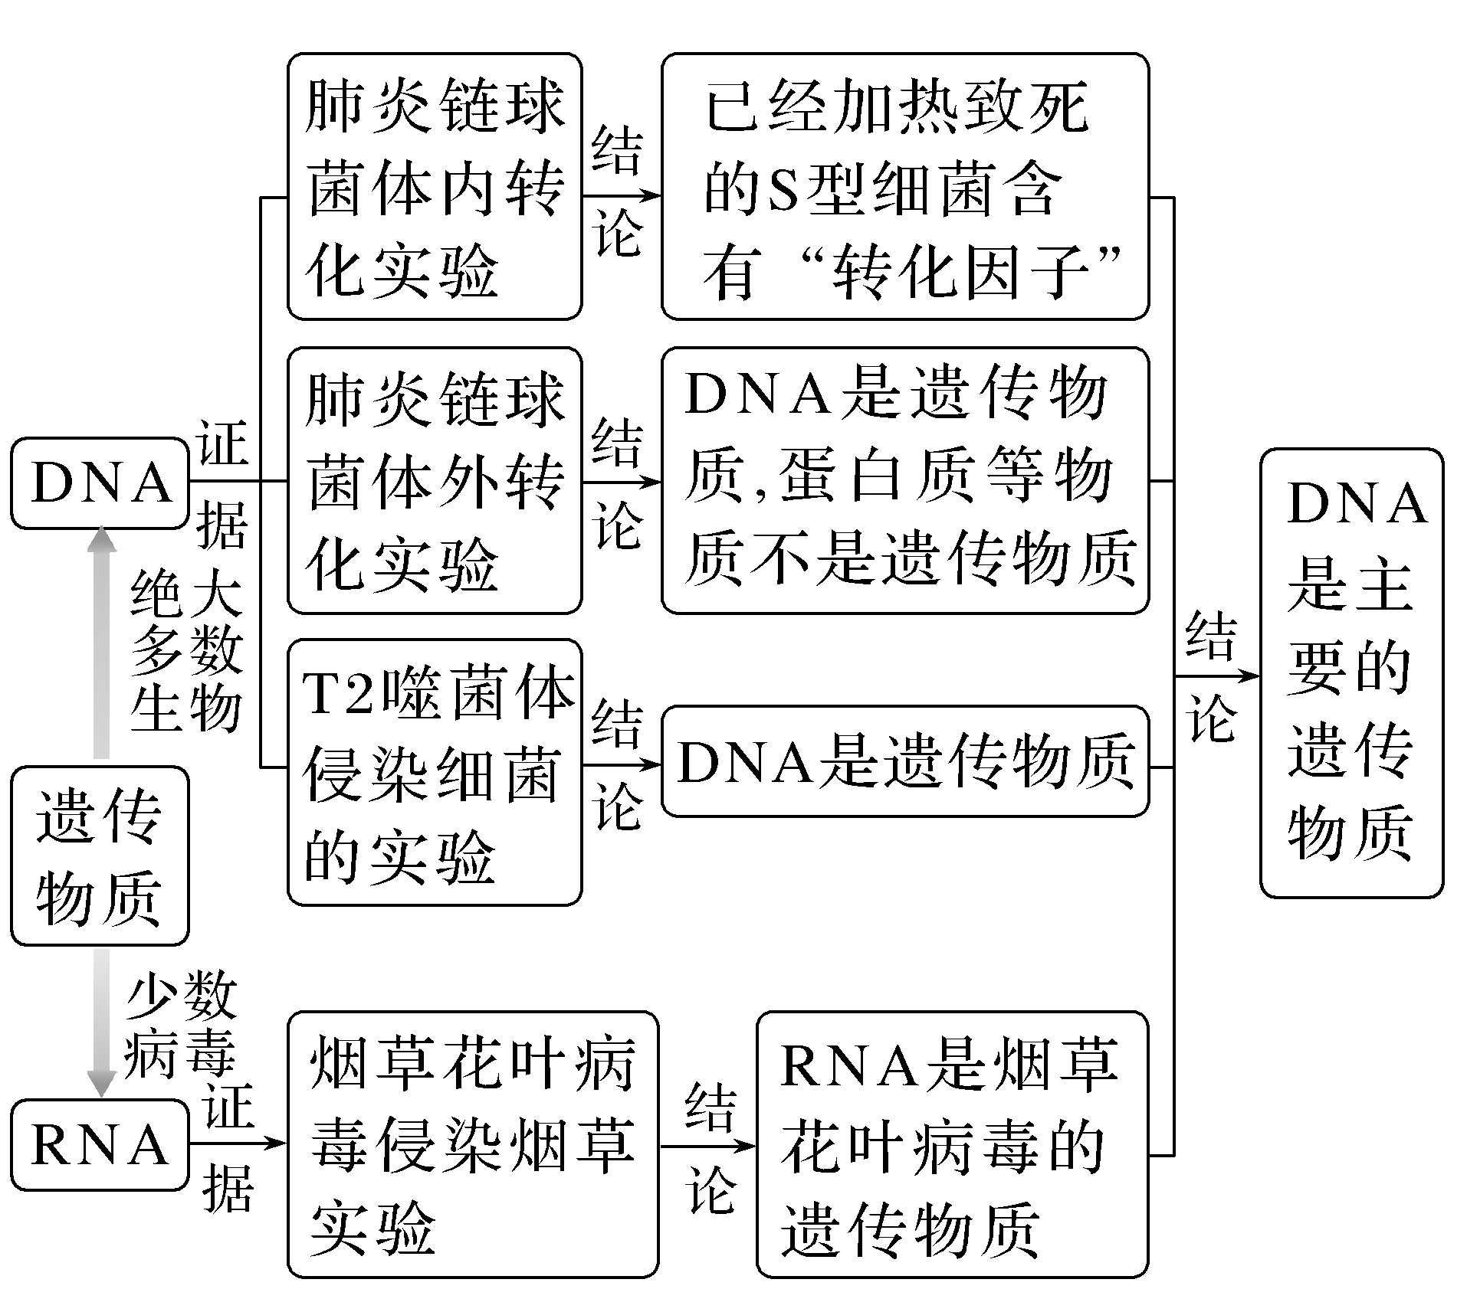 | 1.格里菲思实验的结论：已经加热致死的S型细菌，含有某种促使R型活细菌转化为S型活细菌的活性物质——转化因子。  2.艾弗里实验的结论：DNA才是使R型细菌产生稳定遗传变化的物质，即DNA是遗传物质。  3.噬菌体侵染细菌的实验证明了DNA才是遗传物质。  4.由于绝大多数生物的遗传物质是DNA，因此说DNA是主要的遗传物质。
随堂检测
1.下列能作为DNA是遗传物质直接证据的是( )
A.不同种生物的DNA含有的碱基数目不同
B.同种生物的不同细胞中，DNA的结构和含量保持一致
C.加热致死的S型细菌能将R型活细菌转化为S型活细菌
D.赫尔希和蔡斯利用同位素标记技术进行噬菌体侵染细菌的实验
答案 D
解析 不同种生物的DNA含有的碱基数目不同，同种生物的不同细胞中，DNA的结构和含量保持一致，不能证明DNA是生物体的遗传物质，A、B不符合题意；加热致死的S型细菌能将R型活细菌转化为S型活细菌，只能证明加热致死的S型细菌中含有能将R型活细菌转化为S型活细菌的物质，不能证明DNA是生物体的遗传物质，C不符合题意；赫尔希和蔡斯利用同位素³²P、³⁵S分别标记噬菌体的DNA、蛋白质，通过噬菌体侵染细菌的实验，证明了DNA是遗传物质，D符合题意。
2.噬菌体侵染细菌繁殖形成的子代噬菌体( )
A.含有细菌的氨基酸，都不含亲代噬菌体的核苷酸
B.含有细菌的核苷酸，都不含亲代噬菌体的氨基酸
C.含有亲代噬菌体的核苷酸，不含细菌的氨基酸
D.含有亲代噬菌体的氨基酸，不含细菌的核苷酸
答案 B
解析 噬菌体侵染细菌的过程中，只有DNA能进入细菌，所以指导蛋白质合成的DNA来自噬菌体，其他原料包括氨基酸和酶等均由细菌提供。因此繁殖形成的子代噬菌体含有细菌的核苷酸，都不含亲代噬菌体的氨基酸，B正确。
3.格里菲思以小鼠为实验材料做了如下实验，下列关于此实验的分析，错误的是( )
项目 | 第一组 | 第二组 | 第三组 | 第四组
实验  处理 | 注射R  型活细菌 | 注射S型活细菌 | 注射加热后杀死的S型细菌 | 注射R型活细菌与加热杀死的S型细菌混合液
实验  结果 | 小鼠不死亡 | 小鼠死亡，从小鼠体内分离出S型活细菌 | 小鼠不死亡 | 小鼠死亡，从小鼠体内分离出S型活细菌

A.对实验结果的分析，四组实验必须相互对照
B.实验说明活R型肺炎链球菌发生了某种类型的转化
C.该实验结论为“DNA是使R型活细菌转化为S型细菌的转化因子”
D.获得该实验结论的关键步骤是第四组小鼠死亡并分离出S型活细菌
答案 C
解析 四组实验必须相互对照；实验说明活R型肺炎链球菌发生了某种类型的转化；该实验结论为加热杀死的S型细菌必然含有某种促使R型活细菌转化的“转化因子”；获得该实验结论的关键步骤是第四组实验结果，即小鼠死亡并分离出S型活细菌。
4.如图表示科研人员探究“烟草花叶病毒(TMV)遗传物质”的实验过程，由此可以判断( )
INCLUDEPICTURE "F:\\2022\\课件\\同步\\新教材\\2023（春）生物学 必修2 遗传与进化 人教版（新教材新标准）（鲁津京……）\\C243.TIF" \* MERGEFORMATINET 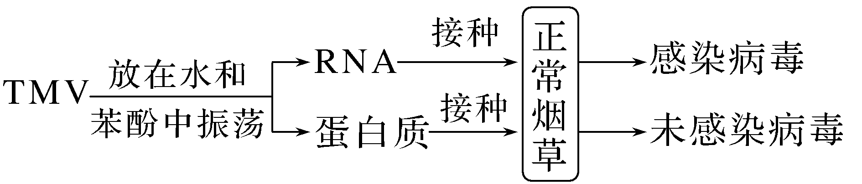
A.水和苯酚的作用是分离病毒的蛋白质和RNA
B.TMV的蛋白质不能进入烟草细胞中
C.侵入烟草细胞的RNA转化成了DNA
D.RNA是TMV的主要遗传物质
答案 A
解析 由图分析可知，TMV放在水和苯酚中振荡后，得到了RNA和蛋白质，可见水和苯酚有分离病毒成分的作用，A正确；由图不能得出蛋白质是否能进入烟草细胞，B错误；由图不能体现侵入烟草细胞的RNA转化成了DNA，C错误；该实验可以证明RNA是TMV的遗传物质，但无法证明是主要的遗传物质，D错误。
课后·分层训练
(时间：30分钟)
INCLUDEPICTURE "F:\\2022\\课件\\同步\\新教材\\2023（春）生物学 必修2 遗传与进化 人教版（新教材新标准）（鲁津京……）\\基础对点.tif" \* MERGEFORMATINET 
知识点1 肺炎链球菌的转化实验
1.下列关于艾弗里肺炎链球菌的转化实验的叙述，错误的是( )
A.该实验是在格里菲思实验的基础上进行的
B.该实验过程中需要进行细菌的培养
C.该实验运用了酶解法和同位素标记法
D.实验过程中，可通过观察菌落的特征来判断是否发生了转化
答案 C
解析 艾弗里肺炎链球菌的转化实验是在格里菲思实验的基础上进行的，A正确；艾弗里肺炎链球菌的转化实验中需要培养肺炎链球菌，B正确；艾弗里肺炎链球菌的转化实验运用了酶解法，但没有运用同位素标记法，C错误；R型细菌在培养基上形成的菌落表面粗糙，S型细菌在培养基上形成的菌落表面光滑，二者的菌落特征不同，故实验过程中可通过观察菌落的特征来判断是否发生了转化，D正确。
2.肺炎链球菌的转化实验是证实DNA可作为遗传物质的最早证据，下列相关叙述错误的是( )
A.S型肺炎链球菌可导致小鼠患肺炎，使小鼠并发败血症死亡
B.无荚膜的肺炎链球菌可抵抗吞噬细胞的吞噬，有利于细菌在宿主体内繁殖
C.肺炎链球菌的体内转化实验只能证明加热致死的S型细菌中存在“转化因子”
D.肺炎链球菌的体外转化实验证明了DNA是肺炎链球菌的遗传物质
答案 B
解析 S型肺炎链球菌有致病性，可使人和小鼠患肺炎，小鼠并发败血症死亡，A正确；无荚膜的肺炎链球菌感染人体或动物体后，容易被吞噬细胞吞噬并杀灭，有荚膜的肺炎链球菌可抵抗吞噬细胞的吞噬，有利于细菌在宿主体内生活并繁殖，B错误；肺炎链球菌的体内转化实验证明已经加热致死的S型细菌，含有某种促使R型活细菌转化为S型活细菌的活性物质——转化因子，C正确；肺炎链球菌的体外转化实验证明了DNA是使R型细菌产生稳定遗传变化的物质，D正确。
3.下列有关肺炎链球菌转化实验的叙述，正确的是( )
A.格里菲思认为已经加热致死的S型细菌中含有转化因子
B.格里菲思的实验表明S型细菌的DNA可以使小鼠死亡
C.艾弗里的实验不能证明蛋白质不是遗传物质
D.艾弗里的实验运用了“加法原理”
答案 A
解析 格里菲思通过4组实验对照得出已经加热致死的S型细菌中含有转化因子，A正确；使小鼠死亡的是S型活细菌，而不是其DNA，B错误；艾弗里的实验可以证明蛋白质不是遗传物质，C错误；艾弗里的实验运用了“减法原理”，D错误。
4.肺炎链球菌转化实验的部分过程如图所示。下列叙述正确的是( )
INCLUDEPICTURE "F:\\2022\\课件\\同步\\新教材\\2023（春）生物学 必修2 遗传与进化 人教版（新教材新标准）（鲁津京……）\\C244.TIF" \* MERGEFORMATINET 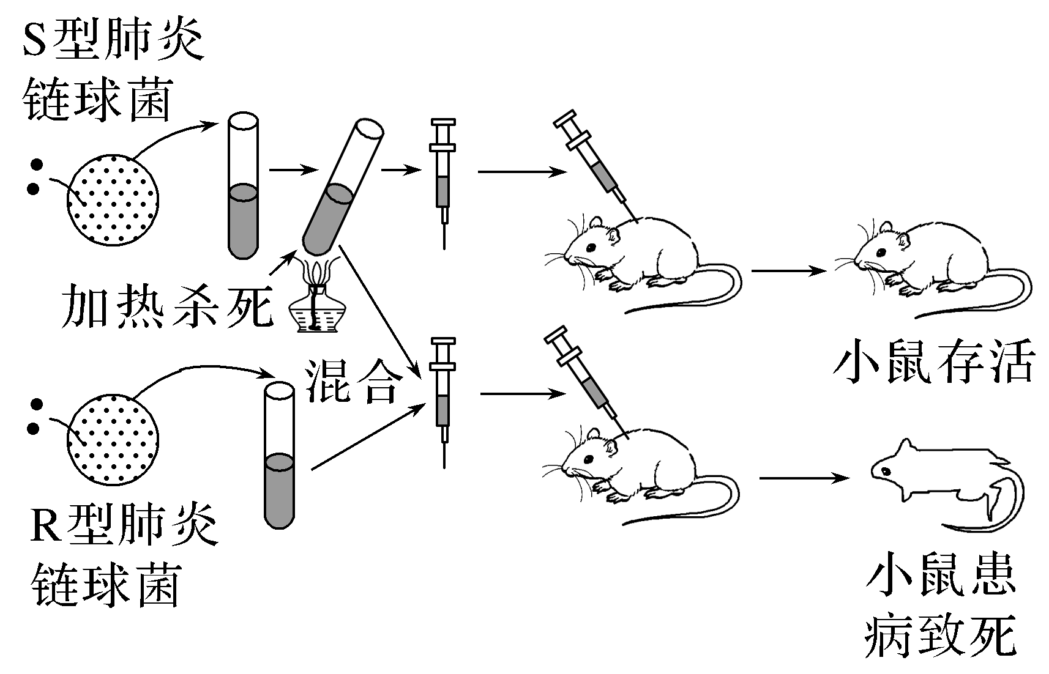
A.S型细菌的菌落是粗糙的，R型细菌的菌落是光滑的
B.S型细菌的DNA经加热后失活，因而注射S型细菌后的小鼠仍存活
C.从病死小鼠中分离得到的肺炎链球菌只有S型细菌而无R型细菌
D.该实验未证明R型细菌转化为S型细菌是由S型细菌的DNA引起的
答案 D
解析 S型细菌的菌落光滑，R型细菌的菌落粗糙，A错误；S型细菌的DNA经加热后变性失活，但温度降低后其活性可恢复，B错误；S型细菌中某种物质可促使部分R型细菌转化为S型细菌，因此从死亡小鼠中分离得到S型细菌和R型细菌，C错误；该实验证明S型细菌中存在某种转化因子，但不能证明转化因子是S型细菌的DNA，D正确。
知识点2 噬菌体侵染细菌实验
5.在探索遗传物质的过程中，T2噬菌体侵染大肠杆菌的实验发挥了重要作用。下列有关叙述正确的是( )
A.T2噬菌体中含有DNA和RNA两种核酸
B.T2噬菌体和大肠杆菌共有的细胞器是核糖体
C.培养基中的³²P经大肠杆菌摄取后可出现在T2噬菌体的核酸中
D.T2噬菌体侵染大肠杆菌时，DNA和蛋白质外壳均进入大肠杆菌细胞中
答案 C
解析 T2噬菌体是一种DNA病毒，由蛋白质和DNA组成，无细胞结构，无核糖体等细胞器，A、B错误；T2噬菌体侵染大肠杆菌后，就会在自身遗传物质的作用下，利用大肠杆菌体内的物质来合成自身的组成成分，进行大量增殖，所以培养基中的³²P经大肠杆菌摄取后可出现在T2噬菌体的核酸中，C正确；T2噬菌体侵染大肠杆菌时，只有T2噬菌体的DNA进入大肠杆菌的细胞内，蛋白质外壳留在细胞外，D错误。
6.下列有关赫尔希和蔡斯的T2噬菌体侵染大肠杆菌实验的叙述，正确的是( )
A.该实验中离心的目的之一是让上清液中析出质量较轻的T2噬菌体
B.T2噬菌体的蛋白质外壳是由大肠杆菌的DNA指导合成的
C.实验中可用¹⁵N代替³²P标记DNA
D.该实验证明了大肠杆菌的遗传物质是DNA
答案 A
解析 噬菌体侵染细菌实验中，离心的目的是让上清液中析出质量较轻的T2噬菌体颗粒，而离心管的沉淀物中留下被侵染的大肠杆菌，A正确；T2噬菌体的蛋白质外壳是由噬菌体的DNA指导合成的，B错误；DNA和蛋白质中均含有N元素，所以不能用¹⁵N代替³²P标记DNA，C错误；该实验证明了噬菌体的遗传物质是DNA，D错误。
7.下列有关噬菌体侵染细菌实验的分析，正确的是( )
A.实验前需要了解T2噬菌体侵染细菌后引起大肠杆菌裂解的大致时间
B.仅通过分析³²P标记的实验组就可判断DNA和蛋白质是否进入了大肠杆菌
C.大肠杆菌裂解后，³²P标记组的所有子代T2噬菌体均具有放射性
D.本实验分别研究了DNA和蛋白质在T2噬菌体增殖中的具体作用
答案 A
解析 实验前需要了解T2噬菌体侵染细菌后引起细菌裂解的大致时间，从而确定保温的时间，防止保温时间过长或过短影响实验结果，A正确；³²P标记的是T2噬菌体的DNA，因此分析³²P标记的实验组只能判断DNA是否进入了细菌中，而不能判断蛋白质是否进入了细菌，B错误；用含³²P标记的T2噬菌体侵染未被标记的大肠杆菌，³²P标记的DNA能够进入大肠杆菌，利用大肠杆菌体内的物质来合成子代噬菌体的组成成分，进行大量增殖，细菌裂解后，³²P标记组只有部分子代T2噬菌体具有放射性，C错误；该实验分别用³⁵S和³²P标记T2噬菌体的蛋白质和DNA，研究了在T2噬菌体增殖过程中是DNA还是蛋白质发挥遗传作用，而不是二者的具体作用，D错误。
8.下面是噬菌体侵染细菌实验的部分实验步骤示意图，对此实验的有关叙述正确的是( )
INCLUDEPICTURE "F:\\2022\\课件\\同步\\新教材\\2023（春）生物学 必修2 遗传与进化 人教版（新教材新标准）（鲁津京……）\\C245.TIF" \* MERGEFORMATINET 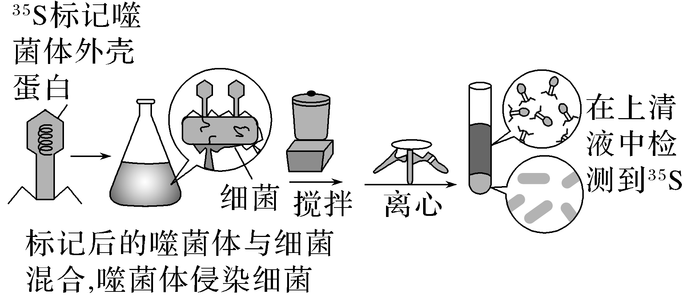
A.本实验所使用的被标记的噬菌体是接种在含有³⁵S的培养基中获得的
B.本实验选用噬菌体作实验材料的原因之一是其结构组成中只有蛋白质和DNA
C.实验中采用搅拌和离心等手段是为了把DNA和蛋白质分开再分别检测其放射性
D.在新形成的噬菌体中没有检测到³⁵S，说明噬菌体的遗传物质是DNA而不是蛋白质
答案 B
解析 病毒的繁殖离不开细胞，因此，噬菌体不能在培养基上培养，A错误；噬菌体的结构组成只有蛋白质和DNA，B正确；实验中采用搅拌和离心等手段是为了把细菌和噬菌体的蛋白质外壳分离，C错误；在新形成的噬菌体中没有检测到³⁵S，说明噬菌体侵染细菌时，蛋白质外壳未进入细菌，只有DNA进去了，所以噬菌体的遗传物质是DNA，但不能说明蛋白质不是遗传物质，D错误。
知识点3 DNA是主要的遗传物质
9.下列有关生物体遗传物质的叙述，错误的是( )
A.大肠杆菌的遗传物质主要是DNA
B.酵母菌的遗传物质分布在细胞核和细胞质中
C.烟草花叶病毒的遗传物质不含有硫元素
D.HIV的遗传物质初步水解可产生4种核糖核苷酸
答案 A
解析 大肠杆菌为原核生物，其遗传物质是DNA，A错误；酵母菌是真核生物，其遗传物质是DNA，分布在细胞核和细胞质中，B正确；烟草花叶病毒的遗传物质为RNA，不含有硫元素，C正确；HIV的遗传物质为RNA，初步水解可产生4种核糖核苷酸，D正确。
10.下图为烟草花叶病毒对叶片细胞的感染和病毒重建实验示意图，相关叙述正确的是( )
INCLUDEPICTURE "F:\\2022\\课件\\同步\\新教材\\2023（春）生物学 必修2 遗传与进化 人教版（新教材新标准）（鲁津京……）\\C246.TIF" \* MERGEFORMATINET 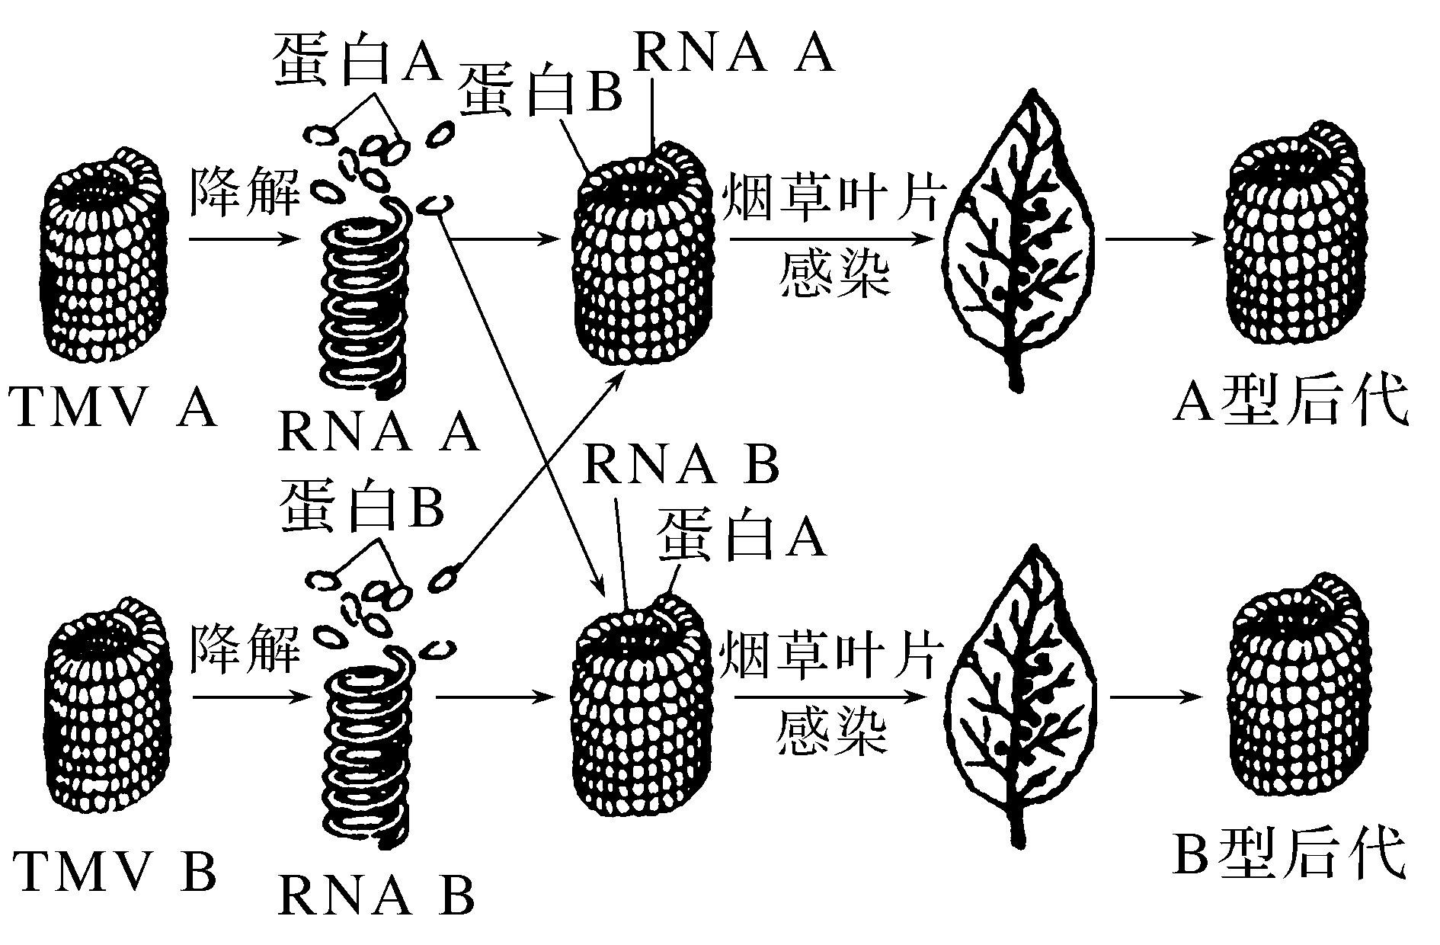
A.对烟草花叶病毒进行降解的步骤需要用蛋白酶
B.图中B型后代的组成是RNA B和蛋白A
C.该实验证明了烟草花叶病毒的遗传物质是RNA
D.证明RNA是主要的遗传物质
答案 C
解析 据题图分析可知，对烟草花叶病毒进行降解获得了蛋白质A、B，因此该过程不能用蛋白酶处理，A错误；图中B型后代的组成是RNA B和蛋白B，B错误；该实验证明了烟草花叶病毒的遗传物质是RNA，C正确，D错误。
INCLUDEPICTURE "F:\\2022\\课件\\同步\\新教材\\2023（春）生物学 必修2 遗传与进化 人教版（新教材新标准）（鲁津京……）\\综合提升.tif" \* MERGEFORMATINET 
11.在格里菲思所做的肺炎链球菌转化实验中，无毒性的R型活细菌与被加热杀死的S型细菌混合后注射到小鼠体内，从小鼠体内分离出了有毒性的S型活细菌。某同学根据上述实验，结合现有生物学知识所做的下列推测中，不合理的是( )
A.与R型细菌相比，S型细菌的毒性可能与荚膜多糖有关
B.S型细菌的DNA能够进入R型细菌细胞指导蛋白质的合成
C.加热杀死S型细菌使其蛋白质功能丧失而DNA功能可能不受影响
D.将S型细菌的DNA经DNA酶处理后与R型细菌混合，可以得到S型细菌
答案 D
解析 S型细菌与R型细菌最主要的区别是前者具有多糖类的荚膜，后者不具有多糖类的荚膜，S型细菌有毒，故推测S型细菌的毒性可能与荚膜多糖有关，A正确；加热杀死的S型细菌其蛋白质已经被破坏，而分离出的S型细菌有毒性，即具备活性蛋白，可推出S型细菌的DNA能够进入R型细菌细胞中指导蛋白质的合成，B正确；加热可使蛋白质变性，由实验结果R型活细菌转化为有毒性的S型活细菌可知，S型细菌的遗传物质未受影响，即加热杀死S型细菌使其蛋白质功能丧失而其DNA功能可能不受影响，C正确；S型细菌的DNA经DNA酶处理后，被降解，失去活性，故与R型细菌混合后，无法得到S型细菌，D错误。
12.下图是科研工作者重复“肺炎链球菌转化实验”的步骤，分析有关描述，正确的是( )
INCLUDEPICTURE "F:\\2022\\课件\\同步\\新教材\\2023（春）生物学 必修2 遗传与进化 人教版（新教材新标准）（鲁津京……）\\C247.TIF" \* MERGEFORMATINET 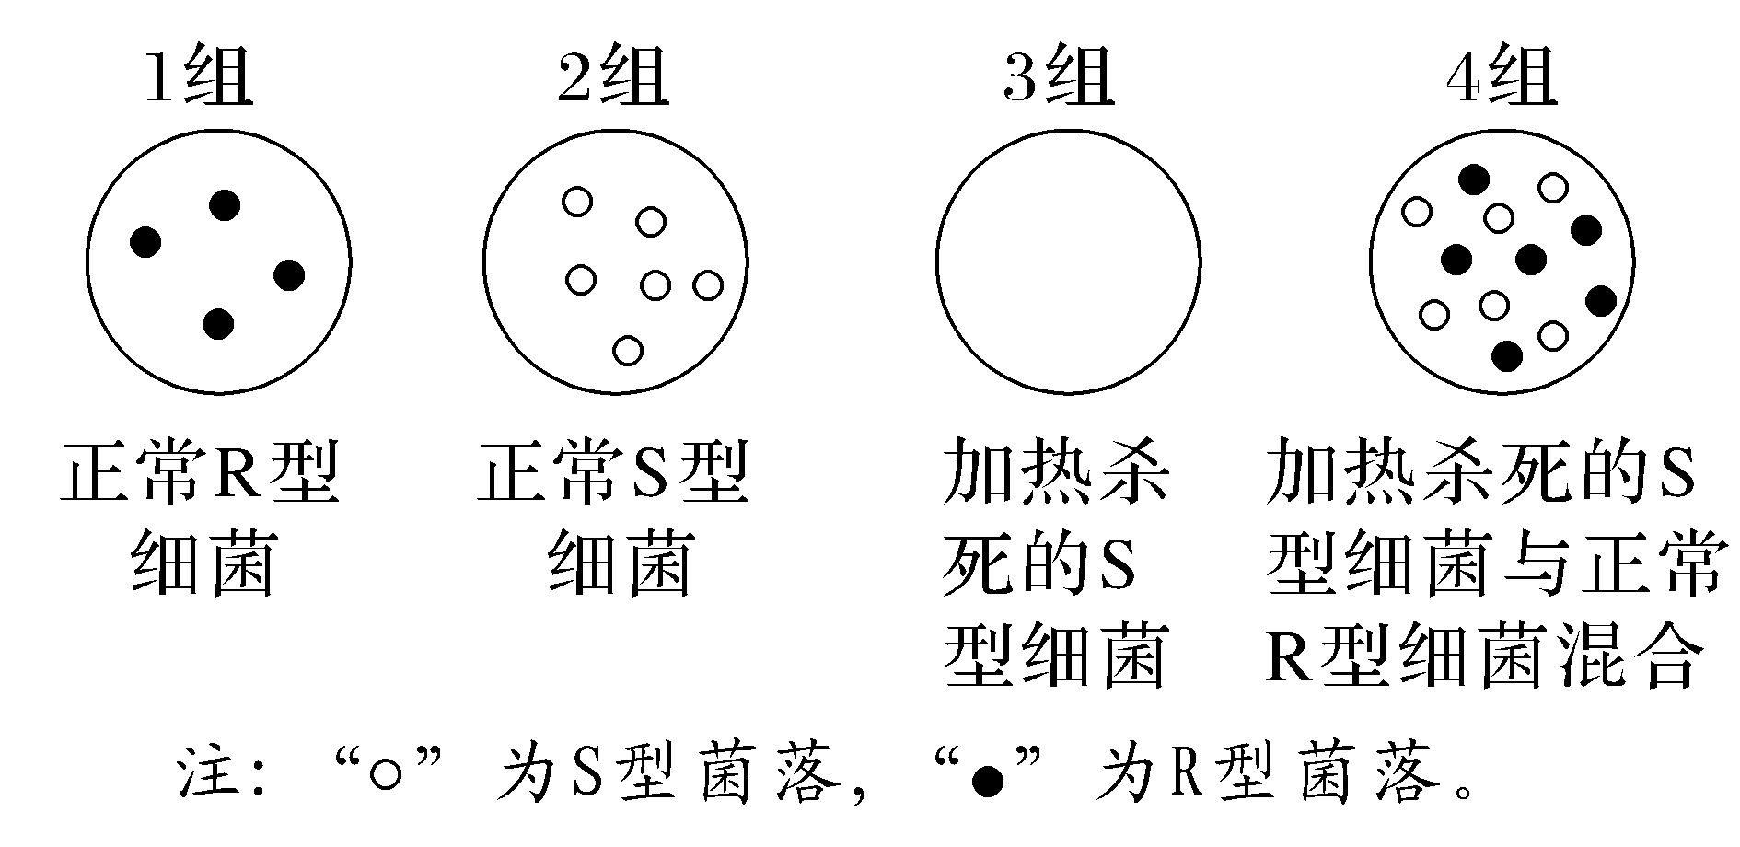
A.该实验证明起转化作用的物质是DNA
B.1、2、3组为该实验的对照组
C.第4组中加热杀死的S型细菌转化成了R型细菌
D.该实验证明灭活的S型细菌可以复活
答案 B
解析 该实验并未将S型细菌的各组成成分分开研究，因此不能证明起转化作用的是S型细菌的哪一种物质。第4组中加热杀死的S型细菌使R型细菌转化成了S型细菌，而不是加热杀死的S型细菌转化成R型细菌，也不是灭活的S型细菌复活。
13.根据遗传物质的不同，可将病毒分为两类，如图为这两类病毒的化学组成示意图，其中b、c、d均为大分子物质，请据图回答下列问题：
INCLUDEPICTURE "F:\\2022\\课件\\同步\\新教材\\2023（春）生物学 必修2 遗传与进化 人教版（新教材新标准）（鲁津京……）\\C248.TIF" \* MERGEFORMATINET 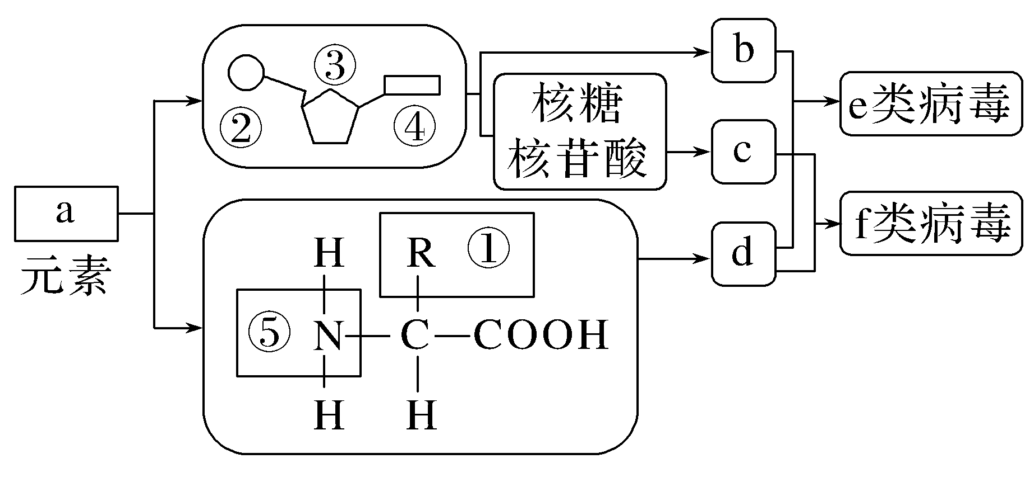
(1)艾弗里与赫尔希等人选用细菌或病毒作为实验材料，其优点有_________________________________________________________
___________________________________________________________(答出两点)。
(2)赫尔希和蔡斯的噬菌体侵染细菌实验中，选用了图中________(填“e类病毒”或“f类病毒”)中的一种。实验过程中，他们用³⁵S、³²P分别标记了图中的________(填序号)部位。
(3)为确定某病毒属于e类病毒还是f类病毒，不考虑在宿主细胞内发生碱基之间的相互转换，某实验小组以体外培养的宿主细胞为实验材料，设计了如下实验方案：
组别 | 实验处理 | 统计并记录
甲 | 在含放射性标记的胸腺嘧啶的培养基中培养宿主细胞 | 分别接种病毒一段时间后，检测子代病毒的放射性
乙 | ？ | 分别接种病毒一段时间后，检测子代病毒的放射性
上述实验中，乙组应做的处理为________________________________。若________________________________则该病毒为f类病毒。

答案 (1)个体小，结构简单，易于观察因遗传物质改变导致的结构和功能的变化；繁殖快，短时间内可大量繁殖(答出两点、答案合理即可) (2)e类病毒 ①②(顺序不可颠倒) (3)在含放射性标记的尿嘧啶的培养基中培养宿主细胞 甲组子代病毒无放射性，而乙组子代病毒有放射性
解析 在探索遗传物质的科学实验中，以细菌和病毒作为实验材料，具有以下优点：个体小，结构简单，细菌是单细胞生物，病毒无细胞结构，只有核酸和蛋白质外壳，易于观察因遗传物质改变导致的结构和功能的变化；繁殖快，细菌20～30 min就可繁殖一代，病毒短时间内可大量增殖。(2)分析题图可知，e类病毒为DNA病毒，f类病毒为RNA病毒。赫尔希和蔡斯选择的T2噬菌体是DNA病毒。他们用³⁵S、³²P分别标记蛋白质和DNA，其中³⁵S位于氨基酸的R基中，³²P位于脱氧核苷酸的磷酸基团中。(3)为确定某病毒是DNA病毒还是RNA病毒，可在体外培养宿主细胞，其中甲组在含放射性标记的胸腺嘧啶的培养基中培养，乙组在含放射性标记的尿嘧啶的培养基中培养，分别接种病毒一段时间后，检测子代病毒的放射性。若甲组子代病毒无放射性，而乙组子代病毒有放射性，则说明该病毒为RNA病毒；若甲组子代病毒有放射性，而乙组子代病毒无放射性，则说明该病毒为DNA病毒。

